采购项目编号：JTD-2026-CG-0303.1B1

榆林职业技术学院煤化工技术专业（群）教学资源库建设采购项目（二次）

竞争性磋商文件

采 购 人：榆林职业技术学院
招标代理机构：陕西九图达项目管理有限公司

编 制 日 期：二〇二六年五月

目 录

第一章 磋商公告 3
第二章 供应商须知 5
第三章 评审办法及标准 37
第四章 采购内容及要求 43
第五章 合同主要条款 52
第六章 响应文件格式 58

第一章 竞争性磋商公告
榆林职业技术学院煤化工技术专业（群）教学资源库建设采购项目（二次）竞争性磋商公告

项目概况
煤化工技术专业（群）教学资源库建设采购项目（二次）的潜在供应商应在陕西省公共资源交易平台获取采购文件，并于 2026年05月28日 13时30分 （北京时间）前提交响应文件。

一、项目基本情况
项目编号：JTD-2026-CG-0303.1B1
项目名称：煤化工技术专业（群）教学资源库建设采购项目（二次）
采购方式：竞争性磋商
预算金额：1,600,000.00元
采购需求：
合同包1(煤化工技术专业（群）教学资源库建设采购项目（二次）)
合同包预算金额：1,600,000.00元
合同包最高限价：1,600,000.00元
品目号 | 品目名称 | 采购标的 | 数量（单位） | 技术规格、参数及要求 | 品目预算(元)
1-1 | 教育课程研究与开发服务 | 榆林职业技术学院煤化工技术专业（群）教学资源库建设采购项目（二次） | 1(项) | 详见采购文件 | 1,600,000.00
本合同包不接受联合体投标
合同履行期限：180天

二、申请人的资格要求：
1.满足《中华人民共和国政府采购法》第二十二条规定;
2.落实政府采购政策需满足的资格要求：
合同包1(煤化工技术专业（群）教学资源库建设采购项目（二次）)落实政府采购政策需满足的资格要求如下:
1《政府采购促进中小企业发展管理办法》（财库〔2020〕46号）、《陕西省财政厅关于进一步加大政府采购支持中小企业力度的通知》（陕财办采〔2022〕5号）、《陕西省财政厅关于落实政府采购支持中小企业政策有关事项的通知》（陕财办采函〔2022〕10号）、《榆林市财政局关于进一步加大政府采购支持中小企业力度的通知》（榆政财采发[2022]10号）；
2《财政部司法部关于政府采购支持监狱企业发展有关问题的通知》（财库〔2014〕68号）；
3《国务院办公厅关于建立政府强制采购节能产品制度的通知》（国办发〔2007〕51号）；
4《节能产品政府采购实施意见》（财库[2004]185号）；
5《环境标志产品政府采购实施的意见》（财库[2006]90号）；
6《关于促进残疾人就业政府采购政策的通知》（财库[2017]141号）；
7《财政部发展改革委生态环境部市场监管总局关于调整优化节能产品、环境标志产品政府采购执行机制的通知》（财库〔2019〕9号）；
8《财政部国务院扶贫办关于运用政府采购政策支持脱贫攻坚的通知》（财库〔2019〕27号）；
9陕西省财政厅关于印发《陕西省中小企业政府采购信用融资办法》（陕财办采〔2018〕23号）；
10《陕西省财政厅关于加快推进我省中小企业政府采购信用融资工作的通知》（陕财办采〔2020〕15号）；
11《关于促进中小企业健康发展的指导意见》、《陕西省中小企业政府釆购信用融资办法》（陕财办采[2018]23号）；
12其他需要落实的政府采购政策。
3.本项目的特定资格要求：
合同包1(煤化工技术专业（群）教学资源库建设采购项目（二次）)特定资格要求如下:
（1）服务商为具有独立承担民事责任能力的法人、事业法人、其他组织或自然人。企业法人应提供合法有效的标识有统一社会信用代码的营业执照；事业法人应提供事业单位法人证书；其他组织应提供合法登记证明文件；自然人应提供身份证；
（2）参加政府采购活动前3年内经营活动中没有重大违法记录声明书；
（3）投标人提供“信用中国”(www.creditchina.gov.cn)网站生成的带水印信用报告，信用中国”网站(www.creditchina.gov.cn)“记录失信被执行人、重大税收违法失信主体、政府采购严重违法失信行为”记录名单查询截图（打印件加盖投标单位公章），不得为中国政府采购网（www.ccgp.gov.cn）政府采购严重违法失信行为记录名单中被财政部门禁止参加政府采购活动的供应商（提供查询结果网页截图并加盖供应商公章）；
（4）财务状况报告：提供完整的2024年度或2025年度的赋码财务审计报告（至少包括资产负债表、利润表、现金流量表及其附注）。新成立不足一年的公司须提供基本开户银行出具（投标文件递交截止时间前一个月内）的资信证明；
（5）税收缴纳证明：服务商须提供2025年4月1日至投标截止时间止至少一个月完税证明，完税证明上应有税务机关的公章（加盖公章复印件）；依法免税的供应商应提供相关文件证明；
（6）社会保障资金缴纳证明：服务商须提供2025年4月1日至投标截止时间止至少一个月的社会保障资金缴存单据或社保机构开具的社会保险参保缴费情况证明；依法不需要缴纳社会保障资金的应提供相关文件证明；
（7）服务商须具有履行合同所必需的专业技术服务能力（提供相应的证明资料或承诺函）；
（8)本项目不接受联合体投标，单位负责人为同一人或者存在直接控股、管理关系的不同投标人，不得参加同一合同项下的政府采购活动。
（9）本项目专门面向中小微企业采购，供应商须提供中小企业声明函。

三、获取采购文件
时间： 2026年05月18日 至 2026年05月22日 ，每天上午 08:00:00 至 12:00:00 ，下午 14:00:00 至 18:00:00 （北京时间）
途径：陕西省公共资源交易平台
方式：在线获取
售价： 0元

四、响应文件提交
截止时间： 2026年05月28日 13时30分00秒 （北京时间）
地点：陕西省公共资源交易平台

五、开启
时间： 2026年05月28日 13时30分00秒 （北京时间）
地点：榆林市公共资源交易中心

六、公告期限
自本公告发布之日起3个工作日。

七、其他补充事宜
（1）供应商可用CA锁登录全国公共资源交易中心平台（陕西省）（http://www.sxggzyjy.cn/）,选择“电子交易平台-陕西政府采购交易系统-陕西省公共资源交易平台-供应商”进行登录，登录后选择“交易乙方”身份进入供应商界面进行报名并免费下载采购文件；
（2）本项目采用电子化不见面开标方式，开标时建议供应商使用带有麦克风和摄像头的笔记本电脑，登录不见面开标系统进行供应商签到和响应文件解密、二次报价等开标事宜；
（3）不见面开标/询标操作手册下载：供应商可登录全国公共资源交易平台（陕西省˙榆林市）（http://yl.sxggzyjy.cn/），选择“服务指南”，点击“下载专区”，点击榆林不见面开标系统操作手册（供应商）、榆林不见面开标大厅供应商询标操作手册V1.0，请供应商仔细阅读操作手册，了解操作流程，熟练掌握不见面开标、不见面询标操作相关事宜，若无法正常投标，供应商自行承担责任；
（4）CA办理：供应商未办理陕西省公共资源交易中心CA锁的供应商可到榆林市市民中心三楼交易中心窗口或西安市高新三路信息港大厦一楼办事大厅办理，咨询电话 0912-351503、029-88661241或4006-369-888（陕西CA联系电话）。

八、对本次招标提出询问，请按以下方式联系。

1.采购人信息
名称：榆林职业技术学院
地址：榆林高新产业园区西环路1号
联系方式：15319648665

2.采购代理机构信息
名称：陕西九图达项目管理有限公司
地址：陕西省榆林市榆阳区尚德名苑南门西写字楼609室
联系方式：13325420185

3.项目联系方式
项目联系人：经办
电话：15029425465
陕西九图达项目管理有限公司

第二章 供应商须知
供应商须知前附表
项号 | 编列内容
采购项目名称：榆林职业技术学院煤化工技术专业（群）教学资源库建设采购项目（二次）
项目编号：JTD-2026-CG-0303.1B1
项目地点：采购人指定地点
 | 项目性质：财政资金
采购人：榆林职业技术学院
采购代理机构：陕西九图达项目管理有限公司
 | 采购内容：榆林职业技术学院煤化工技术专业（群）教学资源库建设采购项目，详细内容见第四章
磋商文件递交截止时间及磋商时间和地点：
磋商文件递交截止时间：2026年5月28日13时30分（北京时间）
磋商时间：2026年5月28日13时 30分（北京时间）
磋商地点：不见面开标系统（榆林市公共资源交易中心）
 | 评审方法：采购人、政府采购代理机构通过组建竞争性磋商小组（以下简称磋商小组）与符合条件的供应商就采购货物、工程和服务事宜进行磋商，供应商按照磋商文件的要求提交响应文件和报价，采购人从磋商小组评审后提出的候选供应商名单中确定成交供应商。
 | 偏差：本项目不允许负偏差
 | 本合同包采购最高限价：壹佰陆拾万元整（￥1600000.00元），高于或等于最高限价的响应文件按无效响应文件处理。
 | 服务期限：合同签订之日起180天
 | 服务要求：符合现行行业规范合格标准
 | 付款方式：具体见合同约定。
磋商保证金：
执行榆政财采发【2023】8号文件，需填写投标信用承诺代替投标保证金
 | 磋商有效期：磋商响应文件从磋商之日起，磋商有效期为90日历天；成交供应商的磋商有效期延长至项目服务完毕。
纸质文件的递交
开标时服务商无需提交纸质磋商响应文件，待采购结果公告后，服务商须补交（可邮寄）纸质磋商响应文件叁份，投标文件电子Word版U盘一份（备案用）。
邮寄地址：榆林市榆阳区尚德名苑西写字楼609室
收件人：王宝军
收件联系电话：15029425465
采用电子化评审系统的采购项目，其纸质磋商响应文件应从政府采购项目投标文
件制作软件中导出进行印刷，并分别装订成册。项目分标段的，应按所投标段分别准备磋商响应文件。
资格证明文件：
- 基本资格条件：符合《中华人民共和国政府采购法》第二十二条的规定；
- 特定资格条件：资格要求：（本项目为资格后审）
（1）服务商为具有独立承担民事责任能力的法人、事业法人、其他组织或自然人。企业法人应提供合法有效的标识有统一社会信用代码的营业执照；事业法人应提供事业单位法人证书；其他组织应提供合法登记证明文件；自然人应提供身份证；
（2）参加政府采购活动前3年内经营活动中没有重大违法记录声明书；
（3）投标人提供“信用中国”(www.creditchina.gov.cn)网站生成的带水印信用报告，信用中国”网站(www.creditchina.gov.cn)“记录失信被执行人、重大税收违法失信主体、政府采购严重违法失信行为”记录名单查询截图（打印件加盖投标单位公章），不得为中国政府采购网（www.ccgp.gov.cn）政府采购严重违法失信行为记录名单中被财政部门禁止参加政府采购活动的供应商（提供查询结果网页截图并加盖供应商公章）；
（4）财务状况报告：提供完整的2024年度或2025年度的赋码财务审计报告（至少包括资产负债表、利润表、现金流量表及其附注），新成立不足一年的公司须提供基本开户银行出具（投标文件递交截止时间前一个月内）的资信证明；
（5）税收缴纳证明：服务商须提供2025年4月1日至投标截止时间止至少一个月完税证明，完税证明上应有税务机关的公章（加盖公章复印件）；依法免税的供应商应提供相关文件证明；
（6）社会保障资金缴纳证明：服务商须提供2025年4月1日至投标截止时间止至少一个月的社会保障资金缴存单据或社保机构开具的社会保险参保缴费情况证明；依法不需要缴纳社会保障资金的应提供相关文件证明；
（7）服务商须具有履行合同所必需的专业技术服务能力（提供相应的证明资料或承诺函）；
（8)本项目不接受联合体投标，单位负责人为同一人或者存在直接控股、管理关系的不同投标人，不得参加同一合同项下的政府采购活动。
（9）本项目专门面向中小微企业采购，供应商须提供中小企业声明函。
备注：
1.本项目专门面向中小微企业采购，供应商应填写中小微企业声明函并对真实性负责(残疾人福利性企业及监狱企业视同为小型、微型企业)。
2.供应商依据《政府采购促进中小企业发展管理办法》相关规定享受扶持政策获得政府采购合同的，中小微企业不得将合同分包给大中型企业，中型企业不得将合同分包给大型企业。
3.以上为必备证明文件，不能全部提供的将拒绝其投标；(若有与法律规定不一致的，须按现行法律法规提供相应证书或材料)。
 | 合同签订：成交供应商应在结果公示后10个工作日内和采购人签订合同。
其他：
- 在本项目评标过程中，代理机构人员通过“信用中国”网站、中国政府采购网、“信用中国（陕西榆林）”网站渠道查询本项目供应商的信用记录，并采取必要方式做好信用信息查询记录和证据留存，对列入失信被执行人、重大税收违法案件当事人名单、政府采购严重违法失信行为记录名单的供应商，其投标无效；
- 针对同一项目，不同供应商使用同一计算机制作并生成电子响应文件的视为文件制作机器码一致，一经发现，视为供应商相互串通投标，将导致投标均被拒绝且按串通投标处理。
招标代理服务费：
1、招标代理费由采购人支付。
2、招标代理费参考《国家计委关于印发<招标代理服务收费管理暂行办法>的通知》（计价格[2002]1980号）和国家发展改革委员会办公厅颁发的《关于招标代理服务收费有关问题的通知》（发改办价格『2003』857号）文件规定的服务类收费标准。
 | 关于措辞的说明：构成竞争性磋商文件组成部分的各章节中出现的措辞“委托人”、“发包人“和“供应商”、“承包人”，在招标投标阶段应当分别按“采购人”“供应商”进行理解。
 | 备选方案说明：不允许提供备选方案。
 | 公共资源信用承诺:进入公共资源交易平台的各投标人，均应在“信用中国（陕西榆林）”网站进行注册、登录、自主上报信用承诺书（网址：https://credit.yl.gov.cn/）。各投标人注册、登录后根据承诺事项选择相应的模板填写《信用承诺书》，并载明承诺事由，供应商（服务类）信用承诺、投标人信用承诺、投标人委托代理人员信用承诺、投标信用（保证金）承诺的事由均为“项目名称+项目编号”。需自主上报相关承诺书。公示后的承诺截图均须附在响应文件内。操作指南见附件。保证金承诺期限不小于磋商有效期限、其他承诺期限为一年。上传的附件（承诺书）中所有涉及签字、盖章的部分，均应按磋商文件的要求进行签字、盖章。不按要求进行签字、盖章的承诺附件均为无效承诺。
其他：
1、供应商对磋商文件有异议的，应当在投标截止时间前5天提出。
2、当供应商不足三家时，不得开标。
3、按工信部联企业〔2011〕300号：本项目采购标的对应的中小企业划分所属行业为：其他未列明行业
- 本项目采用两轮报价（报价文件中报价为第一次报价，磋商现场为第二轮，第二轮报价时限由磋商小组确定）最后一轮报价开始时间：不见面系统通知。
- 第二轮及以后轮次的报价均不得高于或等于当前轮次报价的前一轮报价，否则报价无效，其响应文件将被否决。
 | 磋商小组成员：3人，采购人代表1人、专家2人。
竞争性磋商文件解释权：本采购活动文件由采购人和采购代理机构解释。
未尽事宜，参照法律法规、规章及规范性文件的相关规定。

供应商须知
一、定义
（一）采购人：榆林职业技术学院
（二）监督单位： 榆林市财政局
（三）采购代理机构：陕西九图达项目管理有限公司
（四）供应商：拟向采购人提供货物、工程或者服务的法人、其他组织或者自然人
（五）特殊情形
1、特殊情形：指具有独立承担民事责任能力的其他组织或自然人。
2、特殊情形规定
2-1、其他组织：
①、事业单位参加投标的，应参照本招标文件给出的投标文件格式制作，其中投标文件要求法人签字处可以是事业单位的法人签章；
②、国际化教育项目服务公司等行业法人的分支机构可以以自己的名义参加政府采购活动，但应提交以下资料：一是应提交法人和法人分支机构的营业执照或者法人登记证书或批准文件，二是应提交法人授权书。分支机构参加投标的可参照本竞争性磋商文件给出的竞争性磋商响应文件格式制作，其中竞争性磋商响应文件要求法人签字处可以是分公司的负责人签字；
2-2 、自然人：自然人参加投标的，应参照本招标文件给出的投标文件格式制作，其中投标文件要求盖公章处可以是自然人本人的手印；
二、供应商注意事项
（一）询问
供应商对政府采购活动事项有疑问的，可以向采购人提出询问，采购人应当及时作出答复，但答复的内容不得涉及商业秘密。
（二）质疑和投诉
供应商如果认为竞争性磋商文件中涉及的采购需求（包括供应商资格条件、评审要素及分值设置、采购内容和要求、合同条款等）使自身的合法权益受到损害，可以在竞争性磋商文件公告期限届满之日起７个工作日内，以书面形式向采购人提出质疑；
供应商如果认为采购程序、采购过程或成交结果使自身的合法权益受到损害，可以在知道或应知其权益受到损害之日起 7个工作日内，以书面形式向代理机构提出质疑。
采购人、采购代理机构将在收到书面质疑后7个工作日内做出答复，并以书面形式通知质疑人和其他有关供应商。
1、供应商提出质疑应当提交质疑函和必要的证明材料，并按财政部《质疑函范本》给定的格式进行填写，范本下载详见【财政部国库司（gks.mof.gov.cn）】网站〖首页•〉政府采购管理〗栏目中的《政府采购供应商质疑函范本》。
《政府采购供应商质疑函范本》链接地址：
http://gks.mof.gov.cn/zhengfucaigouguanli/201802/t20180201_2804589.html
2、质疑人为自然人的，应当由本人在《质疑函》上签字；质疑人为法人或者其他组织的，应当由法定代表人、主要负责人，或者其授权代表在《质疑函》上签字或者盖章，并加盖公章。授权代表办理质疑事项时，除提交《质疑函》外，还应当提交《授权委托书》及授权代表的有效身份证明，《授权委托书》应当载明委托代理的具体权限和事项。
在法定质疑期内，针对同一采购程序环节的质疑应当一次性提出。
3、有下列情形之一的，属于无效质疑，采购人、采购代理机构不予受理：
（1）质疑人不是参与所质疑项目采购活动的供应商；
（2）质疑人与质疑事项不存在利害关系的；
（3）未在法定期限内提出质疑的；
（4）质疑未以书面形式提出，或《质疑函》主要内容构成不完整的，或缺乏必要的证明材料及证明材料不完整的；
（5）《质疑函》没有合法有效的签字、盖章或授权的；
（6）以非法手段取得证据、材料的；
（7）质疑答复后，同一质疑人就同一事项再次提出质疑的；
4、质疑人对采购代理机构或采购人的答复不满意，以及采购人、采购代理机构未在规定时间内做出答复的，可以在答复期满后15个工作日内向榆林市财政局提出投诉。
5、供应商投诉的事项不得超出已质疑事项的范围。
6、对捏造事实、提供虚假材料进行质疑、投诉的行为予以严肃处理。
①《中华人民共和国政府采购法》《中华人民共和国政府采购法实施条例》《中华人民共和国招标投标法》《中华人民共和国招标投标法实施条例》《政府采购质疑和投诉办法》等法律法规的规定，供应商质疑、投诉应当有明确的请求和必要的证明材料。
②投诉人在全国范围内十二个月内三次以上投诉查无实据的，由财政部门列入不良行为记录名单。
③捏造事实、提供虚假材料或者以非法手段取得证明材料的投诉将被驳回，并将提出投诉的供应商列入不良行为记录名单，禁止其一至三年内参加政府采购活动。
7、依法严惩捏造事实诬告陷害、诽谤他人的行为。
①《中华人民共和国刑法》第243条【诬告陷害罪】捏造事实诬告陷害他人，意图使他人受刑事追究，情节严重的，处三年以下有期徒刑、拘役或者管制；造成严重后果的，处三年以上十年以下有期徒刑。
②《中华人民共和国刑法》第246条【侮辱罪、诽谤罪】以暴力或者其他方法公然侮辱他人或者捏造事实诽谤他人，情节严重的，处三年以下有期徒刑、拘役、管制或者剥夺政治权利。
8、质疑函递交地址：榆林市榆阳区尚德名苑西写字楼609室
联系人：王宝军
联系电话：15029425465
9、投诉书递交地址：榆林市财政局
地址：榆林市航宇路街道泰安路718室
（四）关于信用记录的查询和使用
1、采购人、代理机构在资格审查阶段通过【信用中国（www.creditchina.gov.cn）】、【中国政府采购网（www.ccgp.gov.cn）】网站对供应商的信用情况进行甄别。对列入失信被执行人、重大税收违法案件当事人名单、政府采购严重违法失信行为记录名单及其他不符合《中华人民共和国政府采购法》第二十二条规定条件的供应商，拒绝其参与本次投标活动。
2、供应商在参加政府采购活动前3年内因违法经营被禁止在一定期限内参加政府采购活动，期限届满的，可以参加政府采购活动的，但供应商应提供相关证明材料。
3、供应商信用记录查询的结果，将以纸质截图或将截图保存至电子介质的形式留存。供应商未如实填报《供应商书面声明函》的，视为“供应商提供虚假材料谋取中标、成交的”行为，拒绝其参本次投标活动。
（五）执行优惠政策
对于小微企业（含小型、微型企业）、监狱企业、残疾人福利性单位参与本次投标，以及节能产品、环保产品的采购，执行国务院办公厅以及国家部委、榆政采有关文件。
1.小微企业
（1）依据国务院批准的中小企业划分标准确定的中型企业、小型企业和微型企业，在政府采购活动中享受政策优惠。但与大企业的负责人为同一人，或者与大企业存在直接控股、管理关系的企业除外。小微企业按《政府采购促进中小企业发展管办法》（财库〔2020〕46号）和《工业和信息化部、国家统计局、国家发展和改革委员会、财政部关于印发<中小企业划型标准规定>的通知》（工信部联企业【2011】300号）文规定标准确认。
（2）以联合体形式参加政府采购活动，联合体各方均为中小企业的，联合体视同中小企业。其中，联合体各方均为小微企业的，联合体视同小微企业。
（3） 在政府采购活动中，监狱企业、残疾人福利性单位视同小型、微型企业，享受预留份额、评审中价格扣除等政府采购促进中小企业发展的政府采购政策。监狱企业、残疾人福利性单位属于小型、微型企业的，不重复享受政策。
（4）符合条件的监狱企业、残疾人福利性单位在参加政府采购活动时，应当提供《小微企业声明函》、《残疾人福利性单位声明函》、《监狱企业声明函》（见附件），并对声明的真实性负责。享受小微企业政策优惠的中标人，《小微企业声明函》、《残疾人福利性单位声明函》、《监狱企业声明函》随中标结果公告一同公示，接受社会监督。若提供的资料与事实不符，将承担经济和法律责任。
（5）货物由中小企业制造，即货物由中小企业生产且使用该中小企业商号或者注册商标。供应商提供的货物既有中小企业制造货物，也有大型企业制造货物的，不享受本办法规定的中小企业扶持政策。
（6）按榆政财采发【2022】10号文件的精神，明确对非专门面向中小企业采购的货物服务项目，小微企业的价格扣除比例提高至20%。对于货物服务采购项目联合协议或者分包意向协议约定小微企业的合同份额占到合同总金额 30%以上的，价格扣除优惠提高至6%。
（7）享受扶持政策获得政府采购合同的，小微企业不得将合同分包给大中型企业，中型企业不得将合同分包给大型企业。
2.节能产品、环境标志产品
（1）根据财库〔2019〕9号文件【财政部 发展改革委 生态环境部 市场监管总局 关于调整优化节能产品、环境标志产品政府采购执行机制的通知】，对政府采购节能产品、环境标志产品实施品目清单管理，依据国家确定的认证机构出具的、处于有效期之内的节能产品、环境标志产品认证证书，对获得证书的产品实施政府优先采购或强制采购。清单中的产品有效时间以中国环境标志产品认证证书有效截止日期为准，超过认证证书有效截止日期的自动失效。
（2）执行财库〔2019〕9号文件：拟采购的产品属于节能产品、环境标志产品品目清单范围的，供应商应当提供依据国家确定的认证机构出具的、处于有效期之内的节能产品、环境标志产品认证证书，对获得证书的产品实施政府优先采购或强制采购。
（3）获得上述认证的产品在投标时应提供有效证明材料：品目清单和认证证书，缺一不优惠。以上所有证明文件彩色扫描件须加盖供应商鲜章并注明“与原件一致”，否则不予享受优惠。
注：（1）节能产品根据《财政部、国家发展和改革委员会关于印发<节能产品政府采购实施意见>的通知》（财库【2004】185号）、《国务院办公厅关于建立政府强制采购节能产品制度的通知》（国办发〔2007〕51号）的有关规定，以中国政府采购网（http://www.ccgp.gov.cn/）公布的最新一期节能产品政府采购清单为准。节能清单所列产品包括政府强制采购和优先采购的节能产品，标注“★”的品目为政府强制采购的节能产品，其他品目为政府优先采购的节能产品。
（2）环境标志产品根据《财政部、国家环保总局联合印发<关于环境标志产品政府采购实施的意见>》（财库【2006】90号）的规定，以中国政府采购网（http://www.ccgp.gov.cn/）公布的最新一期环境标志产品政府采购清单为准。环保清单所列产品为政府优先采购产品。
（3）若节能、环境标志清单内的产品仅是构成投标产品的部件、组件或零件的，则该投标产品不享受鼓励优惠政策。
（4）对于同时列入环保清单和节能产品政府采购清单的产品，应当优先于只列入其中一个清单的产品。
（六）关于知识产权与保密事项
1、所有涉及知识产权的产品及设计，供应商必须确保采购人拥有其合法的、不受限制的无偿使用权，并免受任何侵权诉讼或索偿，否则，由此产生的一切经济损失和法律责任由供应商承担。
2、由采购人向供应商提供的所有资料，供应商不得向第三方透露或将其用于本次投标以外的任何用途。开标后，若采购人有要求，供应商须归还采购人认为需保密的文件和资料，并销毁所有相应的备份文件及资料。
（七）、准确理解政策支持范围。在货物采购项目中，货物由中小企业制造（货物由中小企业生产且使用该中小企业商号或 者注册商标）的，可享受中小企业扶持政策，对投标供应商性质不作要求。如果一个采购项目或采购包包含有多个采购标的的，则每个采购标的均应由中小企业制造 。在政府采购项目中，工程由中小企业承建的、服务由中小企业承接的，可享受中小企业扶持政策。供应商应当按照采购文件中明确的采购标的对应行业出具中小企业声明函。专门面向中小企业采购的项目或者采购包，不再执行价格评审优惠的扶持政策。
｀
（八）政采贷业务
为了进一步推动金融支持政策更好适应市场主体的需要，扎实落实国务院关于支持中小企业发展的政策措施，积极发挥政府采购政策功能，有效缓解中小企业融资难、融资贵问题，根据中办 国办《关于促进中小企业健康发展的指导意见》、财政部 工信部《政府采购促进中小企业发展管理办法》（财库〔2020〕46号）、《陕西省中小企业政府采购信用融资办法》（陕财办采〔2018〕23号）、《陕西省财政厅关于加快推进我省中小企业政府采购信用融资工作的通知》（陕财办采〔2020〕15号）、《陕西省财政厅 中国人民银行西安分行关于深入推进政府采购信用融资业务的通知》（陕财办采〔2023〕5号）等有关规定，按照政府引导、市场运作、银企自愿、风险自担的原则，中标（成交）供应商可根据自身资金需求，登录陕西省政府采购信用融资平台（http://www.ccgp-shaanxi.gov.cn/zcdservice/zcd/shanxi/）或中征平台（https://www.crcrfsp.com）在线申请，依法参加政府采购信用融资活动。

 | 榆林市“政采贷”业务办理银行联系表
序号 | 银行名称 | 产品名称 | 贷款额度 | 贷款期限 | 贷款利率 | 办理时效 | 联系人
1 | 长安银行 | 政采贷 | 1000万元 | 1-3年 | 3% | 72小时 | 魏 众15109123951
2 | 中信银行 | 政采E贷 | 1000万元 | 1-3年 | 3.45%起 | 24小时 | 高 明18992218795
3 | 光大银行 | 政采贷 | 1000万元 | 1-3年 | 3.3% | 72小时 | 尹皓永18791214448
4 | 中国银行 | 政采贷 | 1000万元 | 1-3年 | 3.45% | 72小时 | 李 浩18691230007
5 | 招商银行 | 政采贷 | 3000万元 | 1-3年 | 3.45%起 | 24小时 | 马 烨15596100007
6 | 浦发银行 | 政采E贷 | 1000万元 | 1年 | 3.45%起 | 72小时 | 朱 君15629169158
7 | 农商银行 | 政采贷 | 1000万元 | 1-2年 | 3.45%-5.8% | 24小时 | 王 璐15529875056
8 | 农业银行 | 政采贷 | 1000万元 | 1年 | 3.1% | 24小时 | 王 真15009226862
9 | 民生银行 | 政采E贷 | 3000万元 | 1年 | 3.45%起 | 24小时 | 郝双双15991225850
10 | 兴业银行 | 政采贷 | 1000万元 | 1年期 | 3.4% | 72小时 | 薛万隆18709258523
11 | 广发银行 | 政采通 | 1000万元 | 1年 | 3.45%起 | 24小时 | 李思嘉15191820101
12 | 建设银行 | E政通 | 1000万元 | 1年 | 3.2% | 72小时 | 张 宇 15929397838
- 供应商的投标费用自理
- 中小企业划型标准
一、根据《中华人民共和国中小企业促进法》和《国务院关于进一步促进中小企业发展的若干意见》(国发〔2009〕36号)，制定本规定。
二、中小企业划分为中型、小型、微型三种类型，具体标准根据企业从业人员、营业收入、资产总额等指标，结合行业特点制定。本项目属于：其他未列明行业
三、本规定适用的行业包括：农、林、牧、渔业，工业（包括采矿业，制造业，电力、热力、燃气及水生产和供应业），建筑业，批发业，零售业，交通运输业（不含铁路运输业），仓储业，邮政业，住宿业，餐饮业，信息传输业（包括电信、互联网和相关服务），软件和信息技术服务业，房地产开发经营，物业管理，租赁和商务服务业，其他未列明行业（包括科学研究和技术服务业，水利、环境和公共设施管理业，居民服务、修理和其他服务业，社会工作，文化、体育和娱乐业等）。
四、各行业划型标准为：
（一）农、林、牧、渔业。营业收入20000万元以下的为中小微型企业。其中，营业收入500万元及以上的为中型企业，营业收入50万元及以上的为小型企业，营业收入50万元以下的为微型企业。
（二）工业。从业人员1000人以下或营业收入40000万元以下的为中小微型企业。其中，从业人员300人及以上，且营业收入2000万元及以上的为中型企业；从业人员20人及以上，且营业收入300万元及以上的为小型企业；从业人员20人以下或营业收入300万元以下的为微型企业。
（三）建筑业。营业收入80000万元以下或资产总额80000万元以下的为中小微型企业。其中，营业收入6000万元及以上，且资产总额5000万元及以上的为中型企业；营业收入300万元及以上，且资产总额300万元及以上的为小型企业；营业收入300万元以下或资产总额300万元以下的为微型企业。
（四）批发业。从业人员200人以下或营业收入40000万元以下的为中小微型企业。其中，从业人员20人及以上，且营业收入5000万元及以上的为中型企业；从业人员5人及以上，且营业收入1000万元及以上的为小型企业；从业人员5人以下或营业收入1000万元以下的为微型企业。
（五）零售业。从业人员300人以下或营业收入20000万元以下的为中小微型企业。其中，从业人员50人及以上，且营业收入500万元及以上的为中型企业；从业人员10人及以上，且营业收入100万元及以上的为小型企业；从业人员10人以下或营业收入100万元以下的为微型企业。
（六）交通运输业。从业人员1000人以下或营业收入30000万元以下的为中小微型企业。其中，从业人员300人及以上，且营业收入3000万元及以上的为中型企业；从业人员20人及以上，且营业收入200万元及以上的为小型企业；从业人员20人以下或营业收入200万元以下的为微型企业。
（七）仓储业。从业人员200人以下或营业收入30000万元以下的为中小微型企业。其中，从业人员100人及以上，且营业收入1000万元及以上的为中型企业；从业人员20人及以上，且营业收入100万元及以上的为小型企业；从业人员20人以下或营业收入100万元以下的为微型企业。
（八）邮政业。从业人员1000人以下或营业收入30000万元以下的为中小微型企业。其中，从业人员300人及以上，且营业收入2000万元及以上的为中型企业；从业人员20人及以上，且营业收入100万元及以上的为小型企业；从业人员20人以下或营业收入100万元以下的为微型企业。
（九）住宿业。从业人员300人以下或营业收入10000万元以下的为中小微型企业。其中，从业人员100人及以上，且营业收入2000万元及以上的为中型企业；从业人员10人及以上，且营业收入100万元及以上的为小型企业；从业人员10人以下或营业收入100万元以下的为微型企业。
（十）餐饮业。从业人员300人以下或营业收入10000万元以下的为中小微型企业。其中，从业人员100人及以上，且营业收入2000万元及以上的为中型企业；从业人员10人及以上，且营业收入100万元及以上的为小型企业；从业人员10人以下或营业收入100万元以下的为微型企业。
（十一）信息传输业。从业人员2000人以下或营业收入100000万元以下的为中小微型企业。其中，从业人员100人及以上，且营业收入1000万元及以上的为中型企业；从业人员10人及以上，且营业收入100万元及以上的为小型企业；从业人员10人以下或营业收入100万元以下的为微型企业。
（十二）软件和信息技术服务业。从业人员300人以下或营业收入10000万元以下的为中小微型企业。其中，从业人员100人及以上，且营业收入1000万元及以上的为中型企业；从业人员10人及以上，且营业收入50万元及以上的为小型企业；从业人员10人以下或营业收入50万元以下的为微型企业。
（十三）房地产开发经营。营业收入200000万元以下或资产总额10000万元以下的为中小微型企业。其中，营业收入1000万元及以上，且资产总额5000万元及以上的为中型企业；营业收入100万元及以上，且资产总额2000万元及以上的为小型企业；营业收入100万元以下或资产总额2000万元以下的为微型企业。
（十四）物业管理。从业人员1000人以下或营业收入5000万元以下的为中小微型企业。其中，从业人员300人及以上，且营业收入1000万元及以上的为中型企业；从业人员100人及以上，且营业收入500万元及以上的为小型企业；从业人员100人以下或营业收入500万元以下的为微型企业。
（十五）租赁和商务服务业。从业人员300人以下或资产总额120000万元以下的为中小微型企业。其中，从业人员100人及以上，且资产总额8000万元及以上的为中型企业；从业人员10人及以上，且资产总额100万元及以上的为小型企业；从业人员10人以下或资产总额100万元以下的为微型企业。
（十六）其他未列明行业。从业人员300人以下的为中小微型企业。其中，从业人员100人及以上的为中型企业；从业人员10人及以上的为小型企业；从业人员10人以下的为微型企业。
五、企业类型的划分以统计部门的统计数据为依据。
六、本规定适用于在中华人民共和国境内依法设立的各类所有制和各种组织形式的企业。个体工商户和本规定以外的行业，参照本规定进行划型。
七、本规定的中型企业标准上限即为大型企业标准的下限，国家统计部门据此制定大中小微型企业的统计分类。国务院有关部门据此进行相关数据分析，不得制定与本规定不一致的企业划型标准。
八、本规定由工业和信息化部、国家统计局会同有关部门根据《国民经济行业分类》修订情况和企业发展变化情况适时修订。
九、本规定由工业和信息化部、国家统计局会同有关部门负责解释。
十、本规定自发布之日起执行，原国家经贸委、原国家计委、财政部和国家统计局2003年颁布的《中小企业标准暂行规定》同时废止。
（十一）政采文件
1.政府采购促进中小企业发展管理办法
第一条 为了发挥政府采购的政策功能，促进中小企业 健康发展，根据《中华人民共和国政府采购法》、《中华人民 共和国中小企业促进法》等有关法律法规，制定本办法。
第二条 本办法所称中小企业，是指在中华人民共和国境内依法设立，依据国务院批准的中小企业划分标准确定的中型企业、小型企业和微型企业，但与大企业的负责人为同一人，或者与大企业存在直接控股、管理关系的除外。符合中小企业划分标准的个体工商户，在政府采购活动 中视同中小企业。
第三条 采购人在政府采购活动中应当通过加强采购 需求管理，落实预留采购份额、价格评审优惠、优先采购等 措施，提高中小企业在政府采购中的份额，支持中小企业发展。
第四条 在政府采购活动中，供应商提供的货物、工程或者服务符合下列情形的，享受本办法规定的中小企业扶持政策：
（一）在货物采购项目中，货物由中小企业制造，即货物由中小企业生产且使用该中小企业商号或者注册商标；
（二）在工程采购项目中，工程由中小企业承建，即工程施工单位为中小企业；
（三）在服务采购项目中，服务由中小企业承接，即提供服务的人员为中小企业依照《中华人民共和国劳动合同法》订立劳动合同的从业人员。
在货物采购项目中，供应商提供的货物既有中小企业制造货物，也有大型企业制造货物的，不享受本办法规定的中小企业扶持政策。以联合体形式参加政府采购活动，联合体各方均为中小企业的，联合体视同中小企业。其中，联合体各方均为小微企业的，联合体视同小微企业。
第五条 采购人在政府采购活动中应当合理确定采购项目的采购需求，不得以企业注册资本、资产总额、营业收入、从业人员、利润、纳税额等规模条件和财务指标作为供应商的资格要求或者评审因素，不得在企业股权结构、经营 年限等方面对中小企业实行差别待遇或者歧视待遇。
第六条 主管预算单位应当组织评估本部门及所属单位政府采购项目，统筹制定面向中小企业预留采购份额的具体方案，对适宜由中小企业提供的采购项目和采购包，预留采购份额专门面向中小企业采购，并在政府采购预算中单独列示。符合下列情形之一的，可不专门面向中小企业预留采购份额：
（一）法律法规和国家有关政策明确规定优先或者应当面向事业单位、社会组织等非企业主体采购的；.
（二）因确需使用不可替代的专利、专有技术，基础设施限制，或者提供特定公共服务等原因，只能从中小企业之 外的供应商处采购的；
（三）按照本办法规定预留采购份额无法确保充分供应、充分竞争，或者存在可能影响政府采购目标实现的情形；
（四）框架协议采购项目；
（五）省级以上人民政府财政部门规定的其他情形。除上述情形外，其他均为适宜由中小企业提供的情形。
第七条 采购限额标准以上，200万元以下的货物和服务采购项目、400 万元以下的工程采购项目，适宜由中小企业提供的，采购人应当专门面向中小企业采购。
第八条 超过200万元的货物和服务采购项目、超过400万元的工程采购项目中适宜由中小企业提供的，预留该部分采购项目预算总额的30%以上专门面向中小企业采购，其中预留给小微企业的比例不低于60%。预留份额通过下列措施进行：
（一）将采购项目整体或者设置采购包专门面向中小企业采购；
（二）要求供应商以联合体形式参加采购活动，且联合体中中小企业承担的部分达到一定比例；
（三）要求获得采购合同的供应商将采购项目中的一定比例分包给一家或者多家中小企业。 组成联合体或者接受分包合同的中小企业与联合体内其他企业、分包企业之间不得存在直接控股、管理关系。
第九条 对于经主管预算单位统筹后未预留份额专门面向中小企业采购的采购项目，以及预留份额项目中的非预留部分采购包，采购人、采购代理机构应当对符合本办法规定的小微企业报价给予 6%—10%（工程项目为 3%—5%）的扣除，用扣除后的价格参加评审。适用招标投标法的政府采购工程建设项目，采用综合评估法但未采用低价优先法计算价格分的，评标时应当在采用原报价进行评分的基础上增加其价格得分的 3%—5%作为其价格分。 接受大中型企业与小微企业组成联合体或者允许大中型企业向一家或者多家小微企业分包的采购项目，对于联合协议或者分包意向协议约定小微企业的合同份额占到合同总金额 30%以上的，采购人、采购代理机构应当对联合体或者大中型企业的报价给予 2%-3%（工程项目为 1%—2%）的扣除，用扣除后的价格参加评审。适用招标投标法的政府采购 工程建设项目，采用综合评估法但未采用低价优先法计算价格分的，评标时应当在采用原报价进行评分的基础上增加其价格得分的 1%—2%作为其价格分。组成联合体或者接受分包 的小微企业与联合体内其他企业、分包企业之间存在直接控股、管理关系的，不享受价格扣除优惠政策。 价格扣除比例或者价格分加分比例对小型企业和微型 企业同等对待，不作区分。具体采购项目的价格扣除比例或 者价格分加分比例，由采购人根据采购标的相关行业平均利 润率、市场竞争状况等，在本办法规定的幅度内确定。
第十条 采购人应当严格按照本办法规定和主管预算单位制定的预留采购份额具体方案开展采购活动。预留份额的采购项目或者采购包，通过发布公告方式邀请供应商后，符合资格条件的中小企业数量不足3家的，应当中止采购活动，视同未预留份额的采购项目或者采购包，按照本办法第九条有关规定重新组织采购活动。
第十一条 中小企业参加政府采购活动，应当出具本办 法规定的《中小企业声明函》（附 1），否则不得享受相关中 小企业扶持政策。任何单位和个人不得要求供应商提供《中小企业声明函》之外的中小企业身份证明文件。
第十二条 采购项目涉及中小企业采购的，采购文件应当明确以下内容：
（一）预留份额的采购项目或者采购包，明确该项目或相关采购包专门面向中小企业采购，以及相关标的及预算金额；
（二）要求以联合体形式参加或者合同分包的，明确联合协议或者分包意向协议中中小企业合同金额应当达到的比例，并作为供应商资格条件；
（三）非预留份额的采购项目或者采购包，明确有关价格扣除比例或者价格分加分比例；
（四）规定依据本办法规定享受扶持政策获得政府采购合同的，小微企业不得将合同分包给大中型企业，中型企业不得将合同分包给大型企业；
（五）采购人认为具备相关条件的，明确对中小企业在资金支付期限、预付款比例等方面的优惠措施；
（六）明确采购标的对应的中小企业划分标准所属行业；
（七）法律法规和省级以上人民政府财政部门规定的其他事项。
第十三条 中标、成交供应商享受本办法规定的中小企业扶持政策的，采购人、采购代理机构应当随中标、成交结果公开中标、成交供应商的《中小企业声明函》。 适用招标投标法的政府采购工程建设项目，应当在公示中标候选人时公开中标候选人的《中小企业声明函》。
第十四条 对于通过预留采购项目、预留专门采购包、要求以联合体形式参加或者合同分包等措施签订的采购合同，应当明确标注本合同为中小企业预留合同。其中，要求以联合体形式参加采购活动或者合同分包的，应当将联合协议或者分包意向协议作为采购合同的组成部分。
第十五条 鼓励各地区、各部门在采购活动中允许中小 企业引入信用担保手段，为中小企业在投标（响应）保证、 履约保证等方面提供专业化服务。鼓励中小企业依法合规通 过政府采购合同融资。
第十六条 政府采购监督检查、投诉处理及政府采购行 政处罚中对中小企业的认定，由货物制造商或者工程、服务 供应商注册登记所在地的县级以上人民政府中小企业主管 部门负责。 中小企业主管部门应当在收到财政部门或者有关招标 投标行政监督部门关于协助开展中小企业认定函后10个工作日内做出书面答复。
第十七条 各地区、各部门应当对涉及中小企业采购的 预算项目实施全过程绩效管理，合理设置绩效目标和指标，落实扶持中小企业有关政策要求，定期开展绩效监控和评价， 强化绩效评价结果应用。
第十八条 主管预算单位应当自 2022 年起向同级财政部门报告本部门上一年度面向中小企业预留份额和采购的具体情况，并在中国政府采购网公开预留项目执行情况(附2)。未达到本办法规定的预留份额比例的，应当作出说明。
第十九条 采购人未按本办法规定为中小企业预留采购份额，采购人、采购代理机构未按照本办法规定要求实施价格扣除或者价格分加分的，属于未按照规定执行政府采购政策，依照《中华人民共和国政府采购法》等国家有关规定追究法律责任。
第二十条 供应商按照本办法规定提供声明函内容不实的，属于提供虚假材料谋取中标、成交，依照《中华人民共和国政府采购法》等国家有关规定追究相应责任。 适用招标投标法的政府采购工程建设项目，投标人按照本办法规定提供声明函内容不实的，属于弄虚作假骗取中标， 依照《中华人民共和国招标投标法》等国家有关规定追究相应责任。
第二十一条 财政部门、中小企业主管部门及其工作人员在履行职责中违反本办法规定及存在其他滥用职权、玩忽 职守、徇私舞弊等违法违纪行为的，依照《中华人民共和国政府采购法》、《中华人民共和国公务员法》、《中华人民共和国监察法》、《中华人民共和国政府采购法实施条例》等国家有关规定追究相应责任；涉嫌犯罪的，依法移送有关国家机关处理。
第二十二条 对外援助项目、国家相关资格或者资质管理制度另有规定的项目，不适用本办法。
第二十三条 关于视同中小企业的其他主体的政府采 购扶持政策，由财政部会同有关部门另行规定。
第二十四条 省级财政部门可以会同中小企业主管部 门根据本办法的规定制定具体实施办法。
第二十五条 本办法自 2021 年 1 月 1 日起施行。《财政部工业和信息化部关于印发〈政府采购促进中小企业发展暂行办法〉的通知》（财库﹝2011﹞181 号）同时废止。
2.榆林市财政局关于进一步加大政府采购支持中小企业力度的通知
榆政财采发〔2022〕10号
市级各部门各单位，各县市区、榆林高新区、榆神工业区财政局，各政府采购代理机构，各评审专家:
为深入贯彻党中央、国务院和省委、省政府决策部署，全面落实中省关于稳住经济大盘的有关要求，加强政府采购领域对中小企业支持力度，降低中小企业参与门槛，根据《陕西省财政厅关于进一步加大政府采购支持中小企业力度的通知》（陕财办采〔2022〕5号）等相关规定要求，提出以下工作措施，请遵照执行：
一、提高政府采购面向中小企业预留份额。采购限额标准以上，200万元以下的货物和服务采购项目、400万元以下的工程采购项目，适宜由中小企业提供的，采购人应当专门面向中小企业采购。超过200万元的货物和服务采购项目、超过400万元的工程采购项目中适宜由中小企业提供的，面向中小企业的预留份额今年阶段性提高至40%以上，其中预留给小微企业比例不低于70%。采购单位应当通过加强采购需求管理，切实把政府采购面向中小企业预留份额的政策落到实处。
二、调整对小微企业的价格评审优惠幅度。明确对非专门面向中小企业采购的货物服务项目，小微企业的价格扣除比例提高至20%。对于货物服务采购项目联合协议或者分包意向协议约定小微企业的合同份额占到合同总金额30%以上的，价格扣除优惠提高至6%。自本通知执行之日起发布采购公告或者发出采购邀请的货物服务采购项目，按照本通知规定的评审优惠幅度执行。
三、准确理解政策支持范围。在货物采购项目中，货物由中小企业制造（货物由中小企业生产且使用该中小企业商号或者注册商标）的，可享受中小企业扶持政策，对投标企业性质不作要求。如果一个采购项目或采购包含有多个采购标的的，则每个采购标的均应由中小企业制造。在政府采购项目中，工程由中小企业承建的、服务由中小企业承接的，可享受中小企业扶持政策。供应商应当按照采购文件中明确的采购标的对应行业出具中小企业声明函。专门面向中小企业采购的项目或者采购包，不再执行价格评审优惠的扶持政策。
四、完善采购文件编制。采购人和采购代理机构发布的采购公告和采购文件，应明确该项目或相关采购包是否专门面向中小企业采购，明确价格评审优惠政策和价格扣除比例，推动政策的有效执行。采购公告和采购文件应告知参加政府采购活动的中小企业，应当出具《政府采购促进中小企业发展管理办法》规定的《中小企业声明函》，否则不得享受相关中小企业扶持政策。任何单位和个人不得要求供应商提供《中小企业声明函》之外的中小企业身份证明文件。
五、支持中小企业政府采购信用融资工作。采购人、采购代理机构要加强政策宣传，在采购文件中明确注明融资平台、渠道等内容，主动向参与政府采购活动的供应商宣传政府采购信用贷款政策。采购人、采购代理机构对有贷款意向的供应商，要积极配合，提供相关信息、资料。
六、加快政府采购资金支付进度。政府采购合同应当约定资金支付的方式、时间和条件，明确逾期支付资金的违约责任。对于满足合同约定支付条件的，采购人应当自货物、工程、服务交付之日起30日内支付款项;合同另有约定的，付款期限最长不得超过60日。采购人与中小企业约定以货物、工程、服务交付后经检验或者验收合格作为支付中小企业款项条件的，付款期限应当自检验或者验收合格之日起算。
七、其他事项。县市区财政部门在审核采购人备案的采购项目时，对落实政府采购支持中小企业政策情况要严格把关。对于采购人、代理机构、评审专家未落实政府采购支持中小企业发展政策的行为，财政部门将根据政府采购法律法规做出严肃处理。

榆林市财政局
2022年6月15日

3.关于促进残疾人就业政府采购政策的通知
财库〔2017〕141号
党中央有关部门，国务院各部委、各直属机构，全国人大常委会办公厅，全国政协办公厅，高法院，高检院，各民主党派中央，有关人民团体，各省、自治区、直辖市、计划单列市财政厅（局）、民政厅（局）、残疾人联合会，新疆生产建设兵团财务局、民政局、残疾人联合会：
为了发挥政府采购促进残疾人就业的作用，进一步保障残疾人权益，依照《政府采购法》、《残疾人保障法》等法律法规及相关规定，现就促进残疾人就业政府采购政策通知如下：
一、享受政府采购支持政策的残疾人福利性单位应当同时满足以下条件：
（一）安置的残疾人占本单位在职职工人数的比例不低于25%（含25%），并且安置的残疾人人数不少于10人（含10人）；
（二）依法与安置的每位残疾人签订了一年以上（含一年）的劳动合同或服务协议；
（三）为安置的每位残疾人按月足额缴纳了基本养老保险、基本医疗保险、失业保险、工伤保险和生育保险等社会保险费；
（四）通过银行等金融机构向安置的每位残疾人，按月支付了不低于单位所在区县适用的经省级人民政府批准的月最低工资标准的工资；
（五）提供本单位制造的货物、承担的工程或者服务（以下简称产品），或者提供其他残疾人福利性单位制造的货物（不包括使用非残疾人福利性单位注册商标的货物）。
前款所称残疾人是指法定劳动年龄内，持有《中华人民共和国残疾人证》或者《中华人民共和国残疾军人证（1至8级）》的自然人，包括具有劳动条件和劳动意愿的精神残疾人。在职职工人数是指与残疾人福利性单位建立劳动关系并依法签订劳动合同或者服务协议的雇员人数。
二、符合条件的残疾人福利性单位在参加政府采购活动时，应当提供本通知规定的《残疾人福利性单位声明函》（见附件），并对声明的真实性负责。任何单位或者个人在政府采购活动中均不得要求残疾人福利性单位提供其他证明声明函内容的材料。
中标、成交供应商为残疾人福利性单位的，采购人或者其委托的采购代理机构应当随中标、成交结果同时公告其《残疾人福利性单位声明函》，接受社会监督。
供应商提供的《残疾人福利性单位声明函》与事实不符的，依照《政府采购法》第七十七条第一款的规定追究法律责任。
三、在政府采购活动中，残疾人福利性单位视同小型、微型企业，享受预留份额、评审中价格扣除等促进中小企业发展的政府采购政策。向残疾人福利性单位采购的金额，计入面向中小企业采购的统计数据。残疾人福利性单位属于小型、微型企业的，不重复享受政策。
四、采购人采购公开招标数额标准以上的货物或者服务，因落实促进残疾人就业政策的需要，依法履行有关报批程序后，可采用公开招标以外的采购方式。
五、对于满足要求的残疾人福利性单位产品，集中采购机构可直接纳入协议供货或者定点采购范围。各地区建设的政府采购电子卖场、电子商城、网上超市等应当设立残疾人福利性单位产品专栏。鼓励采购人优先选择残疾人福利性单位的产品。
六、省级财政部门可以结合本地区残疾人生产、经营的实际情况，细化政府采购支持措施。对符合国家有关部门规定条件的残疾人辅助性就业机构，可通过上述措施予以支持。各地制定的有关文件应当报财政部备案。
七、本通知自2017年10月1日起执行。
财政部民政部
中国残疾人联合会
2017年8月22日

三、竞争性磋商文件
（一）竞争性磋商文件包括下列内容
第一章 竞争性磋商公告
第二章 供应商须知
第三章 评审办法及标准
第四章 磋商内容及采购要求
第五章 商务及合同主要条款
第六章 响应文件构成及格式
（二）竞争性磋商文件的检查及阅读
供应商下载竞争性磋商文件后应仔细阅读检查竞争性磋商文件中的所有内容，按照竞争性磋商文件中所列事项、条款、规范要求及格式，在响应文件中对竞争性磋商文件做出全面的响应，并按竞争性磋商文件的要求提交全部资料。
如本项目废标后需重新组织招标，采购代理机构将重新编制、发布新版竞争性磋商文件，供应商应按新版竞争性磋商文件重新编制响应文件。原竞争性磋商文件及响应文件失效。
响应文件封面、响应函以及法定代表人授权委托书三处的项目名称、项目编号应当与最新发布的竞争性磋商文件保持一致，否则将被视为无效响应文件。
（三）竞争性磋商文件的修改、澄清
1、提交首次响应文件截止之日前，采购人、采购代理机构或者磋商小组可以对已发出的磋商文件进行必要的澄清或者修改，澄清或者修改的内容作为磋商文件的组成部分
2、澄清或者修改的内容可能影响响应文件编制的，采购人、采购代理机构在提交首次响应文件截止时间至少5日前，在原公告发布媒体上发布更正公告通知所有获取磋商文件的供应商；不足5日的，采购人、采购代理机构将顺延提交首次响应文件截止时间。
3、各供应商在提交响应文件截止时间之前，应随时关注下列地址发布的变更公告，也可登录全国公共资源交易平台（陕西省）政府采购交易系统查看左上角的信息提醒，采购代理机构不再单独通知，因供应商未及时关注所造成的一切后果由供应商自行承担：
（1）【陕西省政府采购网（www.ccgp-shaanxi.gov.cn）】中的〖首页·〉省级公告·〉更正公告〗；
（2）【全国公共资源交易平台（陕西省）（http://www.sxggzyjy.cn/）】中的〖首页·〉交易大厅·〉政府采购〗。
（四）竞争性磋商文件的解释权归采购代理机构。
四、投标保证金
（一）投标保证金的交纳
1、执行榆政财采发【2023】8号文，提交投标信用承诺代替投标保证金。
2、供应商有下列情形之一的，将被列入《信用中国》失信被执行人、《中国政府采购网》政府采购严重违法失信行为记录名单用户：
- 供应商在提交响应文件截止时间后撤回响应文件的；
- 供应商在响应文件中提供虚假材料的；
- 除因不可抗力或磋商文件认可的情形以外，成交供应商不与采购人签订合同的；
- 供应商与采购人、其他供应商或者采购代理机构恶意串通的；
- 磋商文件规定的其他情形。
五、投标报价
投标报价是供应商响应招标项目要求的全部工作内容的价格体现，包括完成采购内容所需的直接费、间接费、利润、税金及其它相关的一切费用。供应商在报价时应充分考虑所有可能发生的费用，竞争性磋商文件未列明，而供应商认为应当计取的费用均应列入报价中。报价时不论是否计取，采购人均按已计取对待。
（一）供应商应严格按照《响应文件构成及格式》中《开标一览表》中的相关要求填写分类报价及其他需要响应的内容。
（二）投标报价货币：人民币；单位：元。
（三）投标报价只能提交唯一报价，并且在合同履行过程中是固定不变的，任何有选择的报价将不予接受，按无效投标处理。
（四）投标报价应遵守《中华人民共和国价格法》，供应商不得以低于成本的报价参与投标。
（五）响应文件报价出现前后不一致的，除竞争性磋商文件另有规定外，按照下列规定修正：
1、响应文件中开标一览表内容与响应文件中相应内容不一致的，以开标一览表为准；
2、大写金额和小写金额不一致的，以大写金额为准；
3、单价金额小数点或者百分比有明显错位的，以开标一览表的总价为准，并修改单价；
4、总价金额与按单价汇总金额不一致的，以单价金额计算结果为准；
同时出现两种以上不一致的，按照前款规定的顺序修正。修正后的报价经供应商确认后产生约束力，供应商不确认的，其投标无效。
（六）因供应商对竞争性磋商文件理解不透、误解、疏漏或对市场行情了解不清造成的后果和风险，均由供应商自己负责。
六、响应文件
响应文件份数见供应商须知前附表；
供应商应仔细阅读磋商文件中的所有事项、格式、条款和要求，对磋商文件的全部内容及要求作出实质性响应，并提交相应资料。
（二）响应文件有效期
响应文件有效期见供应商须知前附表。如成交，延长至合同执行完毕时止。
（三）响应文件的提交
响应文件提交见供应商须知前附表；
（四）响应文件的签字、盖章及补充、修改和撤回
- 供应商须按第六章响应文件的格式编写响应文件，响应文件在写有供应商名称的地方均须加盖供应商原色印章、在写有“法定代表人、法定代表人或其授权委托人”的地方均应有其亲笔签名；“投标信用承诺书”要求加盖供应商公章、法定代表人的亲笔签名并盖法定代表人印章；“法定代表人授权委托书”应有法定代表人、被授权人的亲笔签名。
- 供应商在递交响应文件后，且在提交响应文件截止时间前，可以对所提交的响应文件进行补充、修改或撤回。
- 响应文件提交截止时间后，供应商不得对其响应文件做任何修改。
- 供应商在提交响应文件截止时间后撤回响应文件的，按投标信用承诺相关条款给予处罚。
七、组织开标
（一）采购代理机构组织招标、开标、评标工作，整个过程受政府采购监管机构的监督、管理。
（二）采购代理机构在竞争性磋商文件规定的时间和地点组织开标，供应商必须派法定代表人/负责人或授权代表参加，并签名报到以证明其出席。
供应商不足3家的，不得开标。
（三）开标前参加开标的各供应商代表签到，参加开标的采购人及采购代理机构工作人员签到，所有资料随竞争性磋商文件一并存档。
（四）投标供应商对开标过程有疑义，以及认为采购人、采购代理机构相关工作人员有需要回避情形的，应在开标时提出询问或回避申请，采购人、采购代理机构应当及时处理。
（五）投标供应商未参加开标的，视同认可开标结果。
八、资格审查
1、满足《中华人民共和国政府采购法》第二十二条规定；
2、根据财库〔2019〕38号文件第三条规定，供应商注册情况、近期依法缴纳税收情况和社会保障资金情况、信用记录情况由资格审查人现场通过网络查询，供应商需提供可查询的证明材料。
3、本项目为资格后审，由磋商小组进行审查。
九、组织评标
（一）磋商小组负责具体评标事务，并独立履行下列职责：
1、严格遵守评审工作纪律，按照客观、公正、审慎的原则，根据竞争性磋商文件规定的评审程序、评审方法和评审标准进行独立评审；未实质性响应磋商文件的响应文件按无效响应处理，磋商小组应当告知提交响应文件的供应商。
2、发现竞争性磋商文件内容违反国家有关强制性规定或者竞争性磋商文件存在歧义、重大缺陷导致评审工作无法进行时，应当停止评审并向采购人或者采购代理机构书面说明情况；
3、审查、评价响应文件是否符合竞争性磋商文件的商务、技术等实质性要求；
4、磋商小组在对响应文件的有效性、完整性和响应程度进行审查时，可以要求供应商对响应文件中含义不明确、同类问题表述不一致或者有明显文字和计算错误的内容等作出必要的澄清、说明或者更正。供应商的澄清、说明或者更正不得超出响应文件的范围或者改变响应文件的实质性内容。
5、磋商小组要求供应商澄清、说明或者更正响应文件应当以书面形式作出。供应商的澄清、说明或者更正应当由法定代表人或其授权代表签字或者加盖公章。由授权代表签字的，应当附法定代表人授权书。供应商为自然人的，应当由本人签字并附身份证明。
6、对响应文件进行比较和评价；
7、磋商文件内容违反国家有关强制性规定的，磋商小组应当停止评审并向采购人或者采购代理机构说明情况。
8、确定成交候选人名单；
9、配合答复供应商的询问、质疑和投诉等事项,不得泄露评审文件、评审情况和在评审过程中获悉的商业秘密；
10、向采购人、采购代理机构或者有关部门报告评标中发现的违法行为。
11、编写评标报告。
（二）组建磋商小组
1、为了确保评标工作的公平、公正，依据政府采购法和政府采购相关法规、规章，成立磋商小组。
2、评审专家对本单位的采购项目只能作为采购人代表参与评标。采购代理机构工作人员不得参加由本机构代理的政府采购项目的评标。
3、磋商小组成员名单在评标结果公告前应当保密。
4、评标专家从政府采购评审专家库内相关专业的专家名单中随机抽取。评标中因磋商小组成员缺席、回避或者健康等特殊原因导致磋商小组组成不符合规定的，采购代理机构应当依法补足后继续评标。被更换的磋商小组成员所做出的评标意见无效。无法及时补足磋商小组成员的，采购代理机构应当停止评标活动，封存所有响应文件和开标、评标资料，依法重新组建磋商小组进行评标。原磋商小组所做出的评标意见无效。
（四）评标方法：本次评审采用综合评分法
综合评分法，是指响应文件满足磋商文件全部实质性要求且按评审因素的量化指标评审得分最高的供应商为成交候选供应商的评审方法。
（五）磋商程序
采取逐项分步评审方式，每一步评审不符合者，不进入下一步评审，先进行资格性审查，再进行符合性审查。
磋商小组所有成员集中与通过符合性审查的单一供应商分别进行磋商，并给予所有参加磋商的供应商平等的磋商机会。磋商过程中所有供应商报价，现场均不公开宣读。
在磋商过程中，磋商小组可以根据磋商文件和磋商情况实质性变动采购需求中的技术、服务要求以及合同草案条款，但不得变动磋商文件中的其他内容。实质性变动的内容，须经采购人代表确认。对磋商文件作出的实质性变动是磋商文件的有效组成部分。供应商应当按照磋商文件的变动情况和磋商小组的要求重新提交响应文件，并由其法定代表人或授权代表签字或者加盖公章。
磋商文件能够详细列明采购标的的技术、服务要求的，磋商结束后，磋商小组应当要求所有实质性响应的供应商在规定时间内提交最后报价，提交最后报价的供应商不得少于2家。
最后报价是供应商响应文件的有效组成部分。提交最后报价的供应商可以为2家。在采购过程中符合要求的供应商（社会资本）只有2家的，竞争性磋商采购活动继续进行。采购过程中符合要求的供应商（社会资本）只有1家的，本次竞争性磋商采购活动终止，发布项目终止公告，重新开展采购活动。
已提交响应文件的供应商，在提交最后报价之前，可以根据磋商情况退出磋商。
经磋商确定最终采购需求和提交最后报价的供应商后，由磋商小组采用综合评分法对提交最后报价的供应商的响应文件和最后报价进行综合评分。
7、磋商响应文件的澄清
（1）磋商小组在对磋商响应文件的有效性、完整性和响应程度进行审查时，可以要求供应商对磋商响应文件中含义不明确、同类问题表述不一致或者有明显文字和计算错误的内容等做出必要的澄清、说明或者补正。
（2）依照民法中的过失责任原则，澄清、说明或补正前磋商小组将按最不利于投标供应商的原则对磋商响应文件做出评判。
（3）磋商小组要求供应商澄清、说明或者补正磋商响应文件应通过书面形式做出。供应商应当在规定的澄清时限内按磋商小组要求的方式提交，供应商的澄清、说明或者补正应当由法定代表人或其授权代表签字或者加盖公章。
（4）供应商的澄清、说明或者补正不得超出磋商响应文件的范围或者改变磋商响应文件的实质性内容。澄清、说明或者补正的内容将作为合同履行的重要依据。
8、磋商过程
磋商小组应在符合性评审的基础上对各供应商的响应文件认真阅读，每轮报价现场均不对供应商公布，每轮报价为不可更改报价，最后报价作为磋商小组计算商务得分的依据。
按榆政财采发【2022】10号文件的精神，明确对非专门面向中小企业采购的货物服务项目，小微企业的价格扣除比例提高至20%（工程项目为 3%—5%）。对于货物服务采购项目联合协议或者分包意向协议约定小微企业的合同份额占到合同总金额30%以上的，价格扣除优惠提高至6%。用扣除后的价格参与评审排序，除此之外的其他情形均不适用本款规定。专门面向中小企业采购的项目或者采购包，不再执行价格评审优惠的扶持政策。
磋商小组应审查供应商是否具备“落实政府采购政策”的资格，如不符合相关文件要求或供应商未提供相关声明或证明材料，供应商不可以享受价格折扣优惠政策。
供应商按照《政府采购促进中小企业发展管理办法》规定提供声明函内容不实的，属于提供虚假材料谋取中标、成交，依照《中华人民共和国政府采购法》等国家有关规定追究相应责任。适用招标投标法的政府采购工程建设项目，投标人按照本办法规定提供声明函内容不实的，属于弄虚作假骗取中标，依照《中华人民共和国招标投标法》等国家有关规定追究相应责任。
9、推荐成交候选人
磋商小组应当根据综合评分情况，按照评审得分由高到低顺序推荐1-3名成交候选供应商，并编写评审报告。评审得分相同的，按照最后报价由低到高的顺序推荐。评审得分且最后报价相同的，按照技术指标优劣顺序推荐。
10、编写评标报告
其主要内容包括：
（一）邀请供应商参加采购活动的具体方式和相关情况；
（二）响应文件开启日期和地点；
（三）获取磋商文件的供应商名单和磋商小组成员名单；
（四）评审情况记录和说明，包括对供应商的资格审查情况、供应商响应文件评审情况、磋商情况、报价情况等；
（五）提出的成交候选供应商的排序名单及理由。
评审报告应当由磋商小组全体人员签字认可。磋商小组成员对评审报告有异议的，磋商小组按照少数服从多数的原则推荐成交候选供应商，采购程序继续进行。对评审报告有异议的磋商小组成员，应当在报告上签署不同意见并说明理由，由磋商小组书面记录相关情况。磋商小组成员拒绝在报告上签字又不书面说明其不同意见和理由的，视为同意评审报告。
十、无效投标情形
（一）供应商存在下列情况之一的，投标无效:
- 逾期未递交响应文件；
- 提交的响应文件与本项目不相符；
- 第一次报价高于或等于招标上限价的。
- 承诺书中承诺的有效期限不符合磋商文件要求的；
- 上传的承诺书格式或签字或盖章不符合磋商文件相关要求的；
- 中小企业声明函中所填内容虚假或不符合磋商文件要求的或格式内容不符的；
- 未按照竞争性磋商文件的规定提交投标信用承诺（代替投标保证金）;
- 响应文件未按竞争性磋商文件要求签署、盖章、附网上承诺截图或截图有全的;
- 不具备竞争性磋商文件中规定的资格要求;
- 响应文件含有采购人不能接受的附加条件;
- 有选择的报价将不予接受，按无效投标处理；
- 修正后的报价经供应商确认后产生约束力，供应商不确认的，其投标无效。
（二）供应商存在下列情形之一的，视为串通投标，其投标无效：
1、不同供应商的响应文件由同一单位或者个人编制；
2、不同供应商委托同一单位或者个人办理投标事宜；
3、不同供应商的响应文件载明的项目管理成员或者联系人员为同一人；
4、不同供应商的响应文件异常一致或者投标报价呈规律性差异；
5、不同供应商的响应文件相互混装；
（三）供应商不得以低于成本的报价参加本次采购项目。磋商小组认为供应商的报价明显低于其他通过符合性审查供应商的报价，有可能影响产品质量或者不能诚信履约的，应当要求其在评标现场合理的时间内提供书面说明，必要时提交相关证明材料;供应商不能证明其报价合理性的，磋商小组应当将其作为无效投标处理。
十一、成交
（一）采购代理机构在评标工作结束后2个工作日内将评标报告送采购人。
（二）采购人在收到评标报告之日起5个工作日内，在评标报告确定的成交候选人名单中按顺序确定成交供应商。
采购人在收到评标报告5个工作日内未按评标报告推荐的成交候选人顺序确定成交供应商，又不能说明合法理由的，视同按评标报告推荐的顺序确定成交供应商，采购代理机构将发布成交公告。
（三）采购代理机构将在成交供应商确定之日起2个工作日内，发布媒体为【陕西省政府采购网（www.ccgp-shaanxi.gov.cn）】、【全国公共资源交易平台（陕西省）（http://www.sxggzyjy.cn/）】上公示成交结果。
成交公告期限为1个工作日。
（四）在公告成交结果的同时，采购代理机构向成交供应商发出成交通知书。
（五）成交通知书发出后，采购人不得违法改变成交结果，成交供应商无正当理由不得放弃成交。
十二、签订政府采购合同
（一）自成交通知书发出之日起10日内，采购人与成交供应商应按竞争性磋商文件和成交供应商响应文件的规定，签订书面合同。所签订的政府采购合同不得对竞争性磋商文件和成交供应商的响应文件内容作实质性修改。
采购人不得向成交供应商提出任何不合理的要求作为签订合同的条件。
（二）成交供应商拒绝与采购人签订合同的，采购人可以按照评标报告推荐的成交候选人名单排序，确定下一候选人为成交供应商，也可以重新开展政府采购活动。
（三）竞争性磋商文件、成交供应商的响应文件、《成交通知书》及其澄清、说明文件、承诺等，均为签订采购合同的依据，作为采购合同的组成部分。
（四）政府采购合同应当包括采购人与成交供应商的名称和住所、标的、数量、质量、价款或者报酬、履行期限及地点和方式、验收要求、违约责任、解决争议的方法等内容。
（五）采购人与成交供应商应当根据合同的约定依法履行合同义务。政府采购合同的履行、违约责任和解决争议的方法等适用《中华人民共和国合同法》。
（六）采购人应及时对采购项目进行验收。采购人可以邀请参加本项目的其他投标供应商或者第三方机构参与验收。参与验收的投标供应商或者第三方机构的意见作为验收书的参考资料一并存档。
（七）采购人应当加强对成交供应商的履约管理，并按照采购合同约定，及时向成交供应商支付采购资金。对于成交供应商违反采购合同约定的行为，采购人应当及时处理，依法追究其违约责任。
十三、废标情形
（一）磋商小组发现竞争性磋商文件存在歧义、重大缺陷导致评标工作无法进行，或者竞争性磋商文件内容违反国家有关强制性规定的，应当停止评标工作，与采购人或者采购代理机构沟通并作书面记录。采购人或者采购代理机构确认后，应当修改竞争性磋商文件，重新组织采购活动。
（二）根据《政府采购法》第三十六条规定，在招标采购中，出现下列情形之一的，本项目按废标处理：
- 符合专业条件的供应商或者对招标文件作实质响应的供应商不足三家的；
- 出现影响采购公正的违法、违规行为的；
- 投标人的报价均超过了采购预算，采购人不能支付的；
- 因重大变故，采购任务取消的。
废标后，采购人应当将废标理由通知所有投标供应商，由采购代理机构在原公告媒体上发布废标公告。

第三章 评审办法及标准
- 资格审查
序号 | 审查因素 | 审查标准
1 | （1）服务商为具有独立承担民事责任能力的法人、事业法人、其他组织或自然人。企业法人应提供合法有效的标识有统一社会信用代码的营业执照；事业法人应提供事业单位法人证书；其他组织应提供合法登记证明文件；自然人应提供身份证；  （2）参加政府采购活动前3年内经营活动中没有重大违法记录声明书；  （3）投标人提供“信用中国”(www.creditchina.gov.cn)网站生成的带水印信用报告，信用中国”网站(www.creditchina.gov.cn)“记录失信被执行人、重大税收违法失信主体、政府采购严重违法失信行为”记录名单查询截图（打印件加盖投标单位公章），不得为中国政府采购网（www.ccgp.gov.cn）政府采购严重违法失信行为记录名单中被财政部门禁止参加政府采购活动的供应商（提供查询结果网页截图并加盖供应商公章）；  （4）财务状况报告：提供完整的2024年度或2025年度的赋码财务审计报告（至少包括资产负债表、利润表、现金流量表及其附注）。新成立不足一年的公司须提供基本开户银行出具（投标文件递交截止时间前一个月内）的资信证明；  （5）税收缴纳证明：服务商须提供2025年4月1日至投标截止时间止至少一个月完税证明，完税证明上应有税务机关的公章（加盖公章复印件）；依法免税的供应商应提供相关文件证明；  （6）社会保障资金缴纳证明：服务商须提供2025年4月1日至投标截止时间止至少一个月的社会保障资金缴存单据或社保机构开具的社会保险参保缴费情况证明；依法不需要缴纳社会保障资金的应提供相关文件证明；  （7）服务商须具有履行合同所必需的专业技术服务能力（提供相应的证明资料或承诺函）；  （8)本项目不接受联合体投标，单位负责人为同一人或者存在直接控股、管理关系的不同投标人，不得参加同一合同项下的政府采购活动。  （9）本项目专门面向中小微企业采购，供应商须提供中小企业声明函。 | 响应文件中所附加盖公章证明资料1
2 | 本项目的特定资格要求中备注所注明的条件  备注：  1.本项目专门面向中小微企业采购，供应商应填写中小微企业声明函并对真实性负责(残疾人福利性企业及监狱企业视同为小型、微型企业)。  2.供应商依据《政府采购促进中小企业发展管理办法》相关规定享受扶持政策获得政府采购合同的，中小微企业不得将合同分包给大中型企业，中型企业不得将合同分包给大型企业。  3.以上为必备证明文件，不能全部提供的将拒绝其投标；(若有与法律规定不一致的，须按现行法律法规提供相应证书或材料)。 | 符合采购文件要求

- 符合性审查
序号 | 符合性审查项 | 通过条件
1 | 电子投标文件签字盖章要求 | 均符合招标文件要求。
2 | 投标文件项目名称、项目编号、标段（未分标段的除外） | 投标文件中（含封皮）的项目名称、项目编号、标段与本项目完全一致，且无遗漏。
3 | 投标文件组成 | 投标文件应包含以下内容：  （1）投标函；  （2）开标一览表、分项报价表《投标文件构成及格式》未作要求的除外）；  （3）资格证明文件；  （4）投标人基本信息及其概况；  （5）投标人参加政府采购活动承诺书；  （6）投标响应方案。
4 | 投标文件的签署、盖章 | 签署、盖章均符合招标文件要求，且无遗漏。
5 | 投标文件的语言及计量单位 | 均符合招标文件要求。
6 | 投标有效期 | 符合招标文件的要求。
7 | 投标报价 | 同时满足以下条款：  （1）投标报价符合唯一性要求；  （2）开标一览表填写符合要求；  （3）报价货币符合招标文件要求；  （4）未超出采购预算或招标文件规定的最高限价。
8 | 实质性条款响应 | 完全响应招标文件要求的各项技术/服务/商务实质性条款。（招标文件中带▲的为实质性参数。）
9 | 合同文本 | 完全理解并接受招标文件合同基本条款及格式的要求。
10 | 其他 | 完全理解并接受法律法规和招标文件对投标人的各项须知、规约要求和责任义务，没有出现法律法规或招标文件明确规定的其他被视为“无效投标”的情形。

无效响应文件的情形：
a.供应商超出经营范围进行经营的；
b.供应商未经过正常渠道领取竞争性磋商文件，或供应商名称与领取竞争性磋商文件时登记的供应商单位名称不符的；
c.未按竞争性磋商文件规定要求签署、盖章的；无竞争性磋商有效期或有效期达不到竞争性磋商文件要求的；
d.无投标信用承诺的；
e.响应文件未按照竞争性磋商文件格式及内容要求填写的；
f.供应商针对同一项目递交两份或多份内容不同的响应文件、出现选择性报价的；
g.提供虚假资质、虚假财务信息、虚假证明（包括第三方提供的虚假证明）的，除按无效文件处理外，还将按有关规定进行处罚；
h.附有采购人、采购代理机构不能接受的条款和商务响应（付款条件、验收条件等）与竞争性磋商文件要求不一致的；
i.在其它重大项目履约过程中有不良记录，不能按期履约的；
j.报价高于或等于本项目最高限价的；
l.有重大缺漏项的；
m.以他人名义进行磋商的；
n.竞争性磋商人无法定代表人授权书或其授权书的有效期不符合竞争性磋商文件规定的；
o.竞争性磋商人有串通投标、弄虚作假、行贿等违法行为的；
p.澄清、补正、说明的内容与响应文件内容有重大相悖或矛盾的；
q.其他法律法规及本竞争性磋商文件规定的情形。
2、响应文件详细评审及竞争性磋商
2.1磋商小组将对通过资格性、符合性审查，实质上响应竞争性磋商文件要求的供应商，按照竞争性磋商文件中的规定分别与单一供应商进行竞争性磋商，并给予所有参加磋商的供应商平等的竞争性磋商机会。供应商应派其法定代表人或委托代理人参加磋商。
2.2经过竞争性磋商后并确定最后报价，由磋商小组根据响应文件满足磋商文件全部实质性要求且按评审因素的量化指标评审得分最高的供应商为成交候选供应商。
2.2.1评标价格的确定：
通过资格性、符合性审查的供应商经过磋商后并确定最后报价，最后报价为有效投标报价。对于所有有效投标报价按照以下规则进行评标价格分的确定。
2.2.2政策性价格优惠折扣规定
按榆政财采发【2022】10号文件的精神，明确对非专门面向中小企业采购的货物服务项目，小微企业的价格扣除比例提高至20%（工程项目为3%—5%）。对于货物服务采购项目联合协议或者分包意向协议约定小微企业的合同份额占到合同总金额30%以上的，价格扣除优惠提高至6%。用扣除后的价格参与评审排序，除此之外的其他情形均不适用本款规定。 专门面向中小企业采购的项目或者采购包，不再执行价格评审优惠的扶持政策。
磋商小组应审查供应商是否具备“落实政府采购政策”的资格，如不符合相关文件要求或供应商未提供相关声明或证明材料，供应商不可以享受价格折扣优惠政策。
供应商按照《政府采购促进中小企业发展管理办法》规定提供声明函内容不实的，属于提供虚假材料谋取中标、成交，依照《中华人民共和国政府采购法》等国家有关规定追究相应责任。适用招标投标法的政府采购工程建设项目，投标人按照本办法规定提供声明函内容不实的，属于弄虚作假骗取中标，依照《中华人民共和国招标投标法》等国家有关规定追究相应责任。
2.3评审原则及主要方法
2.3.1磋商小组将遵循公平、公正和择优的原则，对所有提交最后报价的供应商的响应文件评审，都采用相同的程序和标准。
2.3.2评审过程的保密：在响应文件的评审、比较、成交候选供应商推荐以及授予合同的过程中，供应商向采购人和磋商小组施加影响的任何行为，都将会导致其报价被拒绝。
2.3.3评审办法：综合评分法。全部评审合格的供应商进行最后的综合评审和打分，按最后得分由高向低排序，推荐成交候选单位（本项目不保证最低价中标），本项目磋商小组根据量化指标评审得分由高到低推荐2-3名成交候选单位。
- 评分标准
序号 | 评分因素 |  | 评分标准
1 | 报价  评分  标准（10分） | 报价  （10分） | 满足招标文件要求且投标价格最低的投标报价为评标基准价，其价格分为满分。其他投标供应商的价格分统一按下列公示计算：投标报价得分=（评标基准价/投标报价） × 10%×100  注意：本项目专门面向中小微企业，评审价格不再作折扣。
2 | 商务评分标准（40分） | 平台运营能力  （24分） | 1.供应商应具备专业教学资源库推广服务能力，提供专业教学资源库自有平台或合作平台相关证明材料（自有平台提供软件著作权、信息安全等级保护资质；合作平台提供平台软著方对本项目授权书、软件著作权、信息安全等级保护资质等相关材料）。材料齐全的得10分。提供自有平台或合作平台平台方授权书得4分，提供平台软件著作权得3分，提供平台能达到《信息安全等级保护管理办法》规定的信息系统安全等级保护（三级）及以上评级证明材料得3分（二级评级的得2分；一级评级的得1分；未提供有效证明材料的不得分）。提供合作平台平台方授权书的，授权书原件备查。  2.课程运营平台需具备职业教育专业教学资源库运营服务能力，并提供有效证明材料，证明材料包括但不限于资源库项目官方网站截图、官网网址链接、清单目录、项目截图等），平台运行50个及以上国家级专业资源库的，得14分；30-49个国家级专业资源库的，得10分；15-29个国家级专业资源库的，得6分；15个以内或未提供完整材料证明的不得分。
2 | 商务评分标准（40分） | 业绩  （6分） | 供应商提供近三年类似项目业绩，每提供一份得2分，满分6 分。（须提完整合同（日期、签字、盖章），未提供或提供不全不得分）。
2 | 商务评分标准（40分） | 售后服务（10分） | 1.供应商接到疑难咨询30分钟内回应，能按要求解决疑难问题的得2分，其他不得分（满分2分）。  2.供应商具有完整的服务方案，至少包括2名售后服务人员,服务标准、服务流程、服务内容等详细合理的得8分，有一项不满足或者不全面的扣2分，扣完为止（满分8分）。  3.项目验收后提供3年的免费更新、升级服务。
3 | 技术评分标准（50分） | 技术性能指标（20 分） | 根据供应商所投产品及方案的技术参数及要求的响应性进行评分：  投标产品技术参数指标符合招标文件要求，完全满足招标文件得20分。  注：1.每有一项技术参数非★条款不满足扣0.2分，每一项★条款不满足扣0.5分，扣完为止。2.以投标响应表及招标文件中要求提供的材料作为评审依据。
3 | 技术评分标准（50分） | 服务方案（12分） | 根据供应商提供服务方案的总体思路、包含但不仅限于对采购需求的响应程度、人员配备情况、拟投入设备情况、课程资源开发方案、培训方案等，横向比较进行打分。  1.供应商提供的人员、设备投入方案。评委根据供应商提供的相关方案进行综合评审。  （1）人员、设备投入方案详细，项目人员中具有类似专业的教学资源库专家聘书且完全满足项目需求的，得4分。  （2）人员、设备投入方案详细，项目人员中无类似专业的教学资源库专家聘书且基本满足项目需求的，得2分。  （3）人员、设备投入方案粗略，项目人员中无类似专业的教学资源库专家聘书且基本不能满足项目需求的，得1分。  （4）未提供方案不得分。  （教学资源库专家聘书原件备查）  2.供应商需提供的“课程资源开发方案”。 评委根据供应商提供相关方案进行综合评审。  （1）方案详细，可操作性强，设计优秀，完全满足项目需要的，得4分；  （2）方案较详细，可操作性较强，设计合理，基本满足项目需要，略有欠缺需要完善的，得2分；  （3）方案粗略，可操作性一般，设计普通，基本不能满足项目需要的，得1分；  （4）未提供方案不得分。  3.供应商需提供详实的资源库后续推广计划和方案。评委根据供应商提供的方案进行综合评审。  （1）推广方案详细、合理、可行且提供能在相关行业产教融合共同体进行推广的证明材料，完全满足项目需要的，得4分；  （2）推广方案较详细、基本合理、可行，不能提供在相关行业产教融合共同体进行推广的证明材料，基本满足项目需要，略有欠缺需要完善的，得2分；  （3）推广方案粗略、不合理、可行性差，不能提供在相关行业产教融合共同体进行推广的证明材料，基本不能满足项目需要的，得1分；  （4）未提供方案不得分。  （相关行业产教融合共同体进行推广的证明材料原件备查）
3 | 技术评分标准（50分） | 现场演示（18分） | 1.平台部分  （1）如课程负责人已经参与了其他相关国家级/省级/校级资源库的建设，在原有资源库负责人赋权的前提下，该课程负责人可从原有资源库中导入其个人所建的资源和课程，避免资源重复建设。  （2）课程负责人可将其在与本资源库平台关联的SPOC平台或MOOC平台中原创的课程资源，导入本资源库中，完成课程设计。  （3）基Deepseek通用大模型底层核心能力，提供具备职教特色的智能问答助手；问答支持在线编辑公式。  （4）可提供全面覆盖19个职业教育专业大类的专业大类智能体，以及不低于50个的专业智能体和不低于1500个的课程智能体，提供分专业、分课程的智能问答功能，通过情境建模及知识检索整合，输出专业针对性强的答案，还可反馈答案索引资源，满足用户的多元化专业知识需求。  （5）为满足我校“课材”一体化建设需求，供应商提供的资源库运行平台须满足我校数字化教材支撑服务，在数字化教材平台编写教材时可一键调用资源库平台数字化资源（外部链接跳转、本地资源上传等调用形式视为非一键调用）。  2.资源部分  提供本项目专业相关的各类型资源（二维动画、三维动画、视频各一个，每演示一项得1分。）。  注：通过资格符合性实质性响应的投标供应商，在腾讯会议上进行线上不见面演示。每演示成功一项计3分，本项总分18分，不演示或演示不成功不得分，演示不流畅酌情扣分，扣完为止。
备注：
- 各评委独立打分。
- 评委打分超过得分界限或未按本表规定赋分时，该评委的打分作废，不计入汇总分。各评委有效打分的平均值为该项评分的最终分值，若出现综合得分并列时，比较价格得分，此项得分高者排序在前；若价格得分仍相同，比较技术商务得分，此项得分高者排序在前；若技术商务得分仍相同，则由全体评标委员会成员无记名投票，得票高者排序在前。
- 计算分数时四舍五入取小数点后两位。
- 如有缺项或只有标题但无实质内容或有严重错误者得0分。
- 磋商小组应当根据综合评分情况，按照评审得分由高到低顺序推荐1-3名成交候选供应商。
- 评审过程中，若出现本办法以外的特殊情况时，将暂停评审，有关情况待磋商小组确定后，再行评定。
- 采购活动内容见第四章采购内容及要求。

第四章 采购内容及要求
榆林职业技术学院煤化工技术专业（群）教学资源库建设项目采购清单及技术要求
序号 | 采购  项目 | 项目  内容 | 技术指标要求
1 | 搭建煤化工技术专业（群）教学资源库运行平台。 | 资源库平台服务、技术要求 | 资源库运行平台建设水平必须符合国家职业教育智慧教育平台对接标准，并可以实现与国家职业教育智慧教育平台对接；并且需作为“国家职业教育专业教学资源库”项目支持平台。具备资源库建设、管理、教学、学习、分析、教研等功能，能够接入“国家职业教育智慧教育平台”并纳入运行监测，服务授权不低于三年。  1.资源库前台  （1）资源库门户支持对学校BANNER、LOGO后台自定义编辑。  （2）资源库首页宣传轮播图展示。  （3）支持资源库基本信息展示，包括专业介绍，联建单位信息。  （4）支持资源库基本统计信息，包括用户数，课程数，开课数，素材数等。  （5）支持所有发布课程和上传素材的展示。  （6）支持资源库项目知识技能图谱展示。  （7）支持与独立定制的本资源库门户子站进行对接。  2.资源库管理空间  （1）设定资源库的建设目标，学校可自主按照核心专业及多个服务专业的组织形式开展资源库建设。  （2）支持本资源库负责人设置专业基础信息，包括资源库LOGO以及门户网站模板（选择门户建设方式，包括自行独立定制或选择示范模板）等。  ★（3）支持本资源库项目负责人对平台成员进行管理，设置专业负责人、课程负责人和课程审核人，支持设置人员权限，并有权限管理本资源库所有成员的账号。  ★（4）支持设置资源库的人才培养方案和专业建设标准，发挥资源库内协同育人的建设目标。  （5）支持规划和建设课程体系，支持从课程类型、课程层次、课程对应岗位及相关职业证书等多个维度进行课程分类；支持通过项目知识技能图谱的方式，构建课程与课程之间的联系，体现“结构化课程”的建设理念。  ★（6）支持按类型将课程划分为学历课程和培训课程，在实现资源共建共享的基础上丰富资源库课程内容。学历课程支持按公共基础课、专业基础课、专业核心课、专业拓展课、实验实训课构建资源库的课程层次；培训课程支持按教师培训、职业培训、竞赛培训构建资源库的课程类型。  （7）支持资源库所建课程对应多专业，并与各专业职业面向就业岗位相关联，实现课程与国家职业标准体系对接，提高学生所学技能与岗位需求的匹配度。  ★（8）支持资源库课程团队建设，并分别指定每门课程的课程建设人员和审核人员，保证课程内容质量，实现审核流程可记录、可追溯。  （9）支持展示资源库下所有的知识技能图谱、素材、题目和课程体系，汇聚成资源库资源空间，便于管理员整体把握资源库内容结构和建设进度、成果。  3.课程建设系统  （1）平台通过知识技能图谱的形式构建课程，支持课程负责人新建知识技能点，并在章节结构下自主上传课程资源与内容。  （2）如课程负责人已经参与了其他相关国家级/省级/校级资源库的建设，在原有资源库负责人赋权的前提下，该课程负责人可从原有资源库中导入其个人所建的资源和课程，避免资源重复建设。  （3）课程负责人可将其在与本资源库平台关联的SPOC平台或MOOC平台中原创的课程资源，导入本资源库中，完成课程设计。  （4）支持同一门课程开设多个使用周期，并支持对不同周期的课程进行内容优化提升，实现课程资源建设的全过程留存；同时，支持不同课程周期内的资源复制，实现资源共建共享。  （5）支持将题库、素材与知识技能图谱对接。  （6）支持课程负责人创建课程团队，进行教学内容建设与管理。  （7）支持教师对不同开课周期设置不同的作业与考试，且支持对不同考试设置不同出卷规则，实现同一课程针对不同对象的差异化教学。  （8）支持课程负责人创建课程公告，设置课程基本信息、考核标准、参考教材，上传课程封面、课程简介视频等，支持教师根据课程教学需求自定义设置讨论区，完善课程介绍。  （9）支持教师在开课周期内设置考试开始时间、结束时间、考试时长、答案公布时间等。  （10）支持教师在开课周期内设置不同的作业类型，并可个性化设计作业结束时间，支持作业添加到课程内容指定的位置。  （11）支持课程负责人统计学生学习情况，包括作业统计，考试统计，随堂测验统计，视频资源统计，其他资源统计，讨论统计。  （12）支持一键开启SPOC教学，在资源库的建课中心，可以开启本课程的SPOC教学。即用同步或者新开的开课方式，把当前开课的课程设计、题库等内容同步到SPOC空间里。  4.课程审核系统  （1）支持课程建设完成后进行课程预览，并提交课程审核人进行内容审核。  ★（2）支持课程审核人对素材、题目等资源进行审核，支持批量审核与下架；素材审核包括素材名称、上传者、上传时间、媒体类型、应用类型、所属平台来源等属性；题库审核包括题干、题型、难易程度、上传者、上传时间等属性。  （3）支持课程审核人对课程属性进行审核，包括课程名称、类型、所属专业、创建时间、课程层次，课程开课周期等属性。  （4）支持课程审核人对课程建设内容进行审核，填写审核意见，体现资源库的“一体化设计”要求，提高资源库建设质量。  5.资源建设系统  （1）支持按课程构建资源库的课程知识树和课程技能图谱。  （2）支持资源库项目团队成员加入项目对应智慧教研室，实现线上虚拟教研。  （3）支持汇聚资源库的素材、题库及课程建设内容，并支持智能搜索和推荐。  ★（4）支持素材进行标签管理，支持将素材设置媒体类型、适用对象、素材语言、素材来源等，增强资源检索的便捷性。  （5）支持用户收藏资源库内的课程、素材等内容，提高资源使用效率。  （6）文档格式，支持doc、docx、xls、xlsx、pdf、txt、ppt、pptx等主流格式，上传后自动转码，无需另行安装插件可直接在线阅读。  (7）图片支持jpg、jpeg、png、bmp、gif等格式。  （8）压缩包支持上传7z、rar、tar、zip等格式。  （9）支持包括各种文档、音频、视频、动画、图片的在线预览和播放。  6.知识技能图谱管理系统  （1）门户支持项目图谱和课程图谱的展示  ★① 在资源库门户显示资源库项目的专业技能图谱，在课程页面显示该课程的图谱，并支持查看图谱关系结构；  ② 支持点击项目图谱内课程节点，并打开相应课程图谱；  ③ 支持在项目图谱、课程图谱内点击查看资源；  ④ 支持项目图谱和课程图谱搜索节点名称，搜索查找该节点的图谱路径详情；  ⑤ 课程图谱支持按开课周期筛选，每期开课显示每期开课不同课程图谱。  （2）资源库项目图谱管理  ① 支持由资源库的项目知识技能树自动生成项目知识技能图谱，同步节点之间的包含关系。项目管理员管理项目图谱内各个课程之间的关系，支持查看、编辑图谱节点关系；  ② 支持对已创建的项目图谱进行查看、缩放、导出等操作，并支持快速展开图谱层级节点，搜索查找该节点的图谱路径详情；  ③ 可添加图谱内节点之间的先后、并列两种关系，添加关系快速搜索；  ④ 支持查看当前节点下的全部素材、题库内容、类型、上传人等信息；  ⑤ 支持知识点答题情况查询，包括知识点下全部知识点学习情况，答题正确率，答题次数，具体答题学生；  ⑥ 支持按学生搜索，查看某学生知识点学习情况。  （3）课程图谱管理  ① 课程负责人负责创建和管理课程知识技能图谱，可对课程图谱结构进行查看、编辑、导出等操作；  ② 支持对已创建的项目图谱进行查看、缩放、线条、连接点、刷新的操作，并支持快速展开图谱层级节点，搜索查找该节点的图谱路径详情；  ③ 支持新增、删除、编辑课程图谱节点，包括节点上传相应资源，填写属性，知识点目标描述，编辑技能点；  ④ 可添加图谱内节点之间的先后、并列两种关系；  ⑤ 支持查看资源、查看题目，可以查看当前节点下的全部素材、题库内容、类型、上传人等信息；  ⑥ 支持知识点答题情况查询，包括知识点下全部知识点学习情况，答题正确率，答题次数，具体答题学生；  ⑦ 支持按学生搜索，查看当前某学生全部知识点学习情况；  ⑧ 支持添加概述、引言、案例、知识点等节点标签。  （4）知识技能图谱学习  ① 支持按开课周期选择需要学习的课程图谱；  ② 支持根据图谱节点点击查看资源、学习节点下的课件资源；  ③ 可查看学习图谱内作业、考试、测验内容，显示当前操作人的作业考试已完成、未完成、已截止、重做等 状态；  ④ 搜索节点名称，可显示图谱路径详情，快速查找。  7.学习中心  （1）我的课程，已经添加的课程展示，可以对在修课程和已修课程进行管理、学习。  （2）待答作业，学生可以对自己的作业进行作答、查看。  （3）待答考试，学生可以对自己的考试进行作答、查看。  （4）消息通知，查询消息通知详情、标记为全部已读。  （5）我的收藏，对收藏的课程和素材资源进行查看、删除的管理。  8.虚拟智慧教研室  （1）资源库教研室管理员后台管理  ① 完善教研室信息，编辑修改教研室信息；  ② 加入管理，设置加入方式、分享二维码生成、申请加入审核；  ③ 成员管理，批量用户权设置、成员设置管理权限、移除用户；  ④ 通知公告，发布教研室通知公告，增、删、改、查、发布功能；  ⑤ 群发通知，新增、群发、预览、编辑、删除功能；  ⑥ 资源管理，资源审核、下载、预览、删除、查询功能；  ⑦ 听评课管理，每天可以创建并发布听评课管理活动、设置打分区间一次，指定听评课专家不超过5人，查看评课人完成情况；  ⑧ 教研任务，支持周任务排期表、月任务排期表；同时进行3个任务的创建并发布通知、附件、资源等类型任务；任务查看详情管理；  ⑨ 教研室动态管理，对教研室发帖审核设置，审核、删除、搜索等操作；  ⑩ 评论管理，对教研室所有的已发布、未发布的评论回复数据进行审核删除等操作。  （2）教研室普通成员  ① 我的教研室，申请退出、查看详情、查询功能；  ② 资源上传，新增资源，提交审核、编辑、删除、查询资源；  ③ 听评课管理，授课老师根据需求上传评课物料资源；听评课专家根据活动设定的评分规则，查阅授课老师上传资源并对资源进行打分，填写报告，提交报告；支持听评课专家查看授课老师上传课程资源进度；  ④ 任务管理，教研室成员可根据周历任务排期表、月历任务排期表查看需要自己完成的任务，可根据任务详情完成任务提交；  ⑤ 我的动态管理，展示该教研室成员发布的全部动态信息，可按发布状态筛选、支持模糊搜索、删除等操作；  ⑥ 评论回复管理，展示该教研室成员参与的全部评论可按状态筛选、支持模糊搜索、删除等操作；  ⑦ 系统消息，查看消息详情、全部标为已读、删除、查询功能；  ⑧ 个人信息，完善个人信息，可与国家职业教育智慧教育平台智慧教研室频道进行账号对接。  9.AI大模型  （1）基于Deepseek等通用大模型底层核心能力，提供具备职教特色的智能问答助手；问答支持在线编辑公式。  （2）可提供全面覆盖19个职业教育专业大类的专业大类智能体，以及若干相关专业智能体和课程智能体，提供分专业、分课程的智能问答功能，通过情境建模及知识检索整合，输出专业针对性强的答案，还可反馈答案索引资源，满足用户的多元化专业知识需求。  10.数据分析中心  - （1）资源库数据分析  - ① 支持统计分析资源库的总用户数、素材数、题库数、知识图谱总节点数、课程总数、资源库课程总期数、标准化课程总数等；  - ② 支持按素材来源、适应对象、媒体类型、应用类型、被课程引用的资源占比、被课程引用的资源类型占比，以及按课程分布、按建设单位统计等维度，统计分析资源库的资源建设数据；  - ③ 支持按题型、难易度、主客观分类、课程分布等维度，统计分析题库建设数据。  - ★（2）课程数据分析  - ① 支持统计分析资源库标准化课程数、SPOC课程总数、MOOC上线期数、学历课程数、证书课程数和培训课程数，以及各参建单位课程建设数量情况；  - ② 支持统计分析资源库中每门课程的建设数据；包括授课视频、课程公告、非视频资源、测验和作业、互动交流情况、考试等数据，以及课程衍生的SPOC、MOOC数据情况。  - （3）日志统计，统计分析展示当前资源库的日志分布、日志类型分布、学生类型日志分布、用户行为日志按时间段分布、按项目成员统计、按用户所在单位等数据。  - （4）参建单位统计，统计分析展示当前资源库的参建单位用户数量、参建单位课程建设情况、参建单位上传资源情况（点击柱形图可查看学校详情）、日志类型分布、参建单位日志日期分布等数据。  ★（5）监测数据分析，支持根据教育部资源库申报文件，以及后续资源库监测平台所列的数据监测指标要求，提供本资源库相关监测数据。
1 | 搭建煤化工技术专业（群）教学资源库运行平台。 | 平台服务  要求 | - 1.为满足我校“课材”一体化建设，供应商提供的资源库平台需为我校数字教材建设提供资源支撑；为本项目库内对应课程提供数字教材平台一年校内应用服务。  - ▲ 2.供应商提供的资源库运行平台须与国家智慧教育平台进行对接，在国家智慧教育平台能看到该平台运行的专业教学资源库项目。
2 | 对标省级国家级专业教学资源库建设标准，探索适合本专业发展需要的特色建设模块 | 特色模块建设 | 1.模块设计需充分体现本专业特色，强化“能学、辅教”功能，满足不同用户群体的个性化需求，促进优质教学资源的共建共享。  2.根据学校煤化工技术专业现有情况，开发若干二级模块（例如：职教出海、课程思政、虚拟仿真、校企合作等）。  3.主页模块设计应采用“多维度导航+可视化呈现”的布局模式。  4.模块设计需与用户共同商定，并提供不少于3套设计初稿供用户选择。
3 | 依托国家认可的资源库搭载平台改造开发煤化工技术专业（群）教学资源库门户页面 | 资源库运行平台门户改造 | 资源库子站整体风格设计，符合煤化工技术专业特点。  1.功能架构与定制化要求  门户页面需构建“一体化”首页设计，包含专业园地、课程中心、素材中心等核心板块。  2.数据标准与平台对接  开发过程须严格遵循国家职业教育专业教学资源库建设相关技术规范及数据标准（如元数据标准）。系统须预与资源库运行平台无缝对接，确保用户信息、学习行为数据、资源访问量等核心数据的实时采集与上报，打破信息孤岛。  3.兼容性与性能指标  门户页面须实现多终端访问，完美兼容PC端、移动端（手机、平板）及主流浏览器，分辨率自适应调节，确保页面无错位、无乱码。系统需支持高并发访问，具备完善的权限管理机制与数据加密传输功能，保障教学资源与用户信息的安全。  4.视觉设计与用户体验  UI设计需深度融合煤化工行业特色与职业教育教学理念，色调稳重、风格大气。需提供不少于3套设计初稿供选择，并支持后期根据用户反馈进行不少于3次的细节迭代优化，确保导航逻辑清晰，用户操作便捷流畅。
4 | 建设煤化工技术专业（群）人才培养方案中所包含的6门专业核心课程教学资源 | 文本文档 | - 1.文件制作版本不低于当前主流版本，要求上下兼容。  - 2.文本正文应设定文章标题，文章标题放在正文内第一行居中的位置。  - 3.各级标题应设置正确，同一级标题使用同样的样式，文本结构清晰。  - 4.正文字体、字号、颜色、行间距等要美观、统一。  - 5.表格不应超出页面，且要求使用软件的插入表格或绘制表格等功能生成表格，并使用相应功能加工处理，不要用在文本上描绘直线等绘图方式制作表格。  - 6.文本超过 10 页应插入页码；超过 15 页应插入目录。  - 7.正文中的图像、图形应清晰，图形要符合国家相关绘制标准。  - 8.文本内容应忠实于原文献，完整有序，符合我国法律法规，尊重各民族风俗习惯，版权不存在争议。
4 | 建设煤化工技术专业（群）人才培养方案中所包含的6门专业核心课程教学资源 | PPT文稿 | - 1.由教师根据课程大纲明确课件名称，保证与课程大纲相一致，提供教学课件初稿及配套素材。  - 2.由编辑人员对素材进行审读，保证所使用的素材无版权纠纷、无敏感词汇，不涉及国家领导人肖像、国旗国徽变形、地图无审图号等问题。  - 3.每讲15屏左右，每页ppt要有学校和资源库的logo图标。  - 4.对课件进行逐页美化，适量动画包装，使用通用字库，图像、图形应清晰，色彩搭配合理，布局简洁、工整，文中所用计量符号应符合国家相关标准。  - 5.使用Windows系统默认字体，不使用仿宋、细圆等过细字体；文字要醒目，避免使用与背景色相近的字体颜色；如有特殊字体，应转化为图形文件。  - 6.恰当使用组合：某些插图中位置相对固定的文本框、数学公式以及图片等应采用组合方式，避免产生相对位移。
4 | 建设煤化工技术专业（群）人才培养方案中所包含的6门专业核心课程教学资源 | 图形图像 | - 1.知识点流程图，示意图、物体图像、工具图像等图形图像制作。  - 2.文件格式：*.jpg、*.png、*.dwg、*.wmf、*.gif。  - 3.分辨率：屏幕分辨率不低于1024×768。  - 4.内容要求：图形/图像内容符合我国法律法规，尊重各民族的风俗习惯，版权不存在争议。
4 | 建设煤化工技术专业（群）人才培养方案中所包含的6门专业核心课程教学资源 | 音频 | 1.使用专业级话筒及音频处理设备，保证录音质量。  2.无交流声或其他杂音等缺陷。  3.声音清晰，无杂音，无干扰，无破音和电流音。伴  4.音清晰、饱满、圆润，无失真、无噪声杂音干扰、无音量忽大忽小现象。  5.解说声与现场声无明显比例失调，解说声与背景音乐无明显比例失调。
4 | 建设煤化工技术专业（群）人才培养方案中所包含的6门专业核心课程教学资源 | 技能（实操）视频 | 根据教学任务进行技能（实操）视频开发制作，呈现碎片化学习内容，每个时长3—5分钟，表现形式为拍摄式课程或动画式课程，动画色彩造型应和谐，画面简洁清晰，满足教学内容的要求，拍摄时采用高清拍摄，画质清晰、声音无杂质，视频内容符合我国法律法规，尊重各民族的风俗习惯。实操视频由于知识点的不同，时长过短或者过长，可合并累计时长后，建设数量以5分钟一个来进行数量核算。
4 | 建设煤化工技术专业（群）人才培养方案中所包含的6门专业核心课程教学资源 | 微课 | 根据教学知识点需要定制开发制作，达到1080P高清画质，均采用优化实景拍摄，或者虚拟抠像等拍摄手段。重难点部分配浮动字幕特效。单个视频以知识点为单位，数量核算依据时长，每个约5—10分钟左右，时长过短或者过长，可合并累计时长后，按照每10分钟左右一个进行数量核算；微课内容符合我国法律法规，尊重各民族的风俗习惯。
4 | 建设煤化工技术专业（群）人才培养方案中所包含的6门专业核心课程教学资源 | 二维动画 | - 1.知识点加必要的二维动画，单个动画时长≤60秒，具体以课程需要为准，建设数量以个来核算。  - 2.动画中的文字、图形等大小合适，颜色对比适当。  - 3.图像采用JPG、PNG 等常见格式，能够清晰显示图像细节，色彩深度不小于16位。  - 4.音频采用标准的普通话配音，音频格式采用 WAV、MP3 等常见格式，采样频率不低于22.05kHz、16bits。  - 5.视频采用 AVI、MPG、WMV、MP4、MOV、FLV 等常见主流格式，视频画面清晰，分辨率不低于1920×1080。  - 6.动画采用mp4、flv 等常见格式，画面清晰，播放流畅。  - 7.动画交付为mp4，分辨率为1920×1080
4 | 建设煤化工技术专业（群）人才培养方案中所包含的6门专业核心课程教学资源 | 三维动画 | - 1.知识点加必要的三维动画，单个动画时长≤30秒，具体以课程需要为准，建设数量以个来核算。  - 2.动画色彩协调、文字规范。动作（运动）轨迹标准， 运动层次感强。画面简洁清晰，界面友好，动画连续，节奏合适。图像清晰、色彩和谐、演播流畅，静止画面时间不超过 5 秒钟。  - 3.动画配音应标准，无噪声，声音悦耳，音量适当，快慢适度。  - 4.动画格式为 flv、MP4 或 SWF 格式。  - 5.动画中如果有文字，文字要醒目，文字的字体、字号与内容协调，字体颜色避免与背景色相近。
4 | 建设煤化工技术专业（群）人才培养方案中所包含的6门专业核心课程教学资源 | 交互动画 | 1.根据学校教学需求制作知识点必要加入的交互动画等，具体以课程需要为准，单个交互动画不少于5步。建设数量以个来核算。  2.单个交互动画内容表现为知识点原理、结构、检测、操作标准、规范流程等内容的一项或者两项组合；  3.根据情况解说配音应标准，无噪声，快慢适度；  4.输出参数：  分辨率：1920×1080  格式：html  有防盗图、盗资源等加密措施；  资源支持无插件式的移动端应用；  画面自适应播放窗口尺寸。
4 | 建设煤化工技术专业（群）人才培养方案中所包含的6门专业核心课程教学资源 | 虚拟仿真 | - 1.根据学校需求定制化开发虚拟仿真资源，具有漫游（职业场景、设施设备）、演示（操作规程、安全禁忌）、互动（设备拆装、仪器操作）、考核（过程操作、故障排除）中的一种或多种功能。单个虚拟资源按照一个典型的工作任务中一个微任务为项目展开。  - 2.内容符合职业标准、技术规范、业务规程和行业属性，无科学性错误。  - 3.内容符合我国法律法规，尊重各民族风俗习惯，版权不存在争议。  - 4.有明确的版权标识信息。  - 5.画面逼真，色彩、形状、声音、位置等高度符合实物的特征。  - 6.界面友好，交互设计合理，操作简单。  - 7.如果有背景音乐，背景音乐音量不宜过大，音乐与内容相符，并提供控制开关。  - 8.如果有解说，配音应标准，无噪声，声音悦耳，音量适当，快慢适度并提供控制解说的开关。  - 9.除提交源文件外，还需提交能以单个文件呈现的预览文件。  - 10.要求包含一些与外设交互的能力，虚拟场景中的 3D 物体或场景 NPC 能够通过外接设备进行点击或进行一些其他相关交互。  - 11.支持对模型的结构展示，分解，透视等效果的查看。  - 12.要求支持 2D 资源展示功能，可以在软件中加载文字、图片、 序列帧、视频等资源的展示。  - 13.对模型结构与贴图坐标起不到作用的点、线、面要删除以节省数据量，模型的点与点之间相互对齐，不出现点之间有缝隙或错位导致面出现交叉的情况，避免场景漫游时发现闪面或破面、错位的情况影响效果。
4 | 建设煤化工技术专业（群）人才培养方案中所包含的6门专业核心课程教学资源 | 题库 | 结合课程知识点的特点选择多种题型进行题库的开发，题型不限于单选题、多选题、判断题、填空题、画图题、综合（解答）题等类型；协助老师进行题库上线平台。
4 | 建设煤化工技术专业（群）人才培养方案中所包含的6门专业核心课程教学资源 | 宣传片 | 制作2～5分钟的宣传片，要求能够较充分地反映课程的主要内容和概况，集形、声、色、动态于一体，生动直观、易于接受、感染力强、形式新颖、生动有趣、富有新意。课程统一片头片尾，形式新颖。建设数量以个来核算。

合同主要条款
商务要求
本表是对合同条款的具体补充和修改，如有矛盾，应以本资料表为准。
条款号 | 内 容
1 | 采购人名称：榆林职业技术学院  地址：陕西省榆林市高新技术产业园西环路1号  项目名称：榆林职业技术学院煤化工技术专业（群）教学资源库建设采购项目（二次）资金来源：学院专项资金
2 | 服务地点：采购人指定地点。
3 | 服务期:合同签订之日起180天
4 | 付款方式：具体以合同约定为准。
5 | 质量保证：  1、所有服务须符合行业标准及相关规定；  2、所有服务须符合国家相关政策规范执行标准；  3、成交供应商必须严格按国家及中国（陕西省）现行技术标准和规范进行服务；  4、出现的服务质量问题由成交供应商负责解决并承担所有费用。  5、成交供应商承担按国家及地方的有关法律和规定应承担本工程的所有安全的责任和义务。
6 | 验收：本项目验收将严格按照本项目竞争性磋商文件、成交供应商的响应文件、相关承诺以及本合同约定的各项内容、技术标准和要求执行。
7 | 违约责任：  按《民法典》中的相关条款执行。  未按合同要求提供服务不能满足采购要求，采购单位（榆林职业技术学院）会同招标代理机构有权终止合同和对供方违约行为进行追究，同时按政府采购法的有关规定进行相应的处罚。

（此合同只作为参考，最终签订的合同以采购人确定的合同内容为准。）

榆林职业技术学院
煤化工技术专业（群）教学资源库建设采购项目
服务合同

榆林职业技术学院 （以下简称甲方） 榆林职业技术学院煤化工技术专业（群）教学资源库建设项目，在榆林职业技术学院的监督管理下，由XX招标有限公司组织采购，选定 XX （以下简称乙方）为该项目成交供应商。依据《中华人民共和国民法典》和《中华人民共和国政府采购法》，经甲、乙双方共同协商，按下述条款和条件签署本合同。

一、建设内容

1.搭建煤化工技术专业（群）教学资源库运行平台；

2.依托国家认可的资源库搭载平台改造开发煤化工技术专业（群）教学资源库门户页面；

3.对标省级国家级专业教学资源库建设标准，探索适合本专业发展需要的特色建设模块；

4.建设煤化工技术专业（群）人才培养方案中所包含的6门专业核心课程教学资源。
本项目中的6门核心课程，包含煤化工技术专业教学资源库相关课程及资源素材，涵盖文本文档、PPT文稿、图形图像、音频、2D动画、3D动画、交互动画、视频微课、实操视频、虚拟仿真等10类资源。（资源类型校方可以根据课程建设需要情况进行调整，但资源数量不少于表中所列数量）。
序号 | 资源类型 | 单位 | 数量 | 备 注
1 | 文本文档 | 个 | 180 | 知识点文本内容
2 | PPT文稿 | 个 | 160 | PPT文稿美化
3 | 图形图像 | 张 | 193 | 实物图、结构图、工艺流程等图形图像制作
4 | 音频 | 个 | 200 | 理论教学、实践教学相关知识点讲解音频制作
5 | 技能（实操）视频 | 个 | 35 | 每个3-5分钟视频开发制作，1080P高清画质
6 | 微课 | 个 | 130 | 每个5-10分钟视频开发制作，1080P高清画质
7 | 二维动画 | 个 | 110 | 知识点必要制作的2D动画，单个动画15s-60s， 具体以课程需要为准
8 | 交互动画 | 个 | 30 | 知识点原理、结构、检测、操作标准等不少于5步的交互动画，具体以课程需要为准
9 | 三维动画 | 个 | 30 | 知识点必要制作的3D动画，单个动画时长30s以内， 具体以课程需要为准
10 | 虚拟仿真 | 个 | 1 | 课程的一个典型工作微任务，包含学习、练习和考核等部分
11 | 题库 | 项 | 1 | 题库开发
12 | 宣传片 | 个 | 7 | 资源库及课程宣传片
13 | 资源库运行平台门户改造 | 项 | 1 | 结合学校特色、策划开发
14 | 资源库平台服务、技术支撑 | 项 | 1 | 资源库运行平台建设水平必须符合国家职业教育智慧教育平台对接标准，并可以实现与国家职业教育智慧教育平台对接；并且需作为“国家职业教育专业教学资源库”项目支持平台。具备资源库建设、管理、教学、学习、分析、教研等功能，能够接入“国家职业教育智慧教育平台”并纳入运行监测，服务授权不低于三年。

二、建设要求
乙方根据甲方专业建设需要，建设煤化工技术专业（群）教学资源库。
按照《2022年国家职业教育专业教学资源库验收评议重点和指标》《职业教育专业教学资源库建设工作手册》《2023年教育部办公厅关于加快推进现代职业教育体系建设改革重点任务的通知》进行建设，遵循“一体化设计、结构化课程、颗粒化资源”的建构逻辑，实现“能学、辅教、促改”基本功能。
资源库运行平台需满足《教育部职业教育专业教学资源库运行平台技术要求》（教职成厅函〔2019〕11号），不低于《信息安全等级保护管理办法》规定的信息系统安全等级保护（二级）基本要求，同时在线用户数50000人以上，并发用户数2500人以上，支撑运行平台的服务器确保7*24小时不间断运行。乙方保证其建设资源满足职业教育专业教学资源库运行要求。

三、合同价格
合同总价：人民币xx元整（¥ xx元）。
说明：合同总价一次包死，不受市场价格变化影响，并作为结算的唯一依据。

四、合同款项支付
1.结算单位：甲方结算，在付款前，乙方必须开具等额发票给甲方。
2.付款方式：项目完成并经甲方验收合格，且运行三个月无问题后一次性支付项目合同全部价款。

五、服务条件
1.项目实施地点：甲方指定地点；
2.服务期：合同签订后180天内完成。

六、服务质量承诺
1.乙方针对该项目设定有专门的制作保障措施和方法，并配备专门的制作团队和专业的软硬件设备，服务团队熟悉课程录制模式、多种多类型表达形式，能够根据教师讲授课程及其章节的内容特点，结合已有的技术及设备条件，协助教师确定课程内容的制作类型、拍摄计划。
2.售后服务提供3年的免费更新、升级服务（从试运行三个月以后算起），配合学院及时进行内容的修改；针对甲方提出的问题，8小时内响应，24小时解决问题；服务团队规模及配置能保证资源库的制作质量。
3.项目完成后免费培训甲方专业教师至熟练使用资源和平台。
七、违约责任
1.按《中华人民共和国民法典》中的相关条款执行。
2.未按合同要求提供产品或质量不能满足技术要求，甲方有权终止合同，甚至对乙方违约行为进行法律责任追究。
3.如有纠纷，双方友好协商解决，协商不成时可诉讼到甲方所在地人民法院解决。

八、资源库成品交付文件及验收要求
1.由甲方负责组织验收或者邀请有关专家、质检机构、采购代理机构共同进行验收，验收费用由乙方支付（备注：如有验收须向采购代理机构支付金额2000-3000元不等的验收组织服务费用）；验收合格须交接项目实施的全部资料，并填写政府采购项目验收报告单。验收须以合同、磋商文件及响应文件、澄清、以及国家相应的标准、规范等为依据。未满足质量要求标准不予验收。
2.验收时需提供以下交付文件：平台安装包、部署文档、技术文档、平台操作手册、平台测试报告；、平台服务证明、门户设计资料、门户技术资料、门户测试报告模块设计资料、模块技术资料、模块配套资源、版权证明；需采用1套移动硬盘拷贝交付，包含的文本文件、视频文件、动画文件等均采用无压缩原码视频（动画）文件交付，并且硬盘及光盘上附资源库内容清单（标记资源类别、学校名称、课程名称、讲次及标题、主讲教师、时长等）。
3.交付物为完整可直接投入运行的专业资源库，必须满足甲方的各项技术指标要求和制作风格要求，未满足质量要求标准不予验收。

九、知识产权要求
本项目一切知识产权归甲方所有，在完成建设后乙方需向甲方提供全部的课程视频资料，制作团队需有版权意识，包括脚本文档、视频源文件、PPT 教案等文档材料。所有课程素材母带（或素材数据硬盘）、动画素材、课程成品版权归属甲方。
乙方须承诺：乙方仅是本项目的建设方，建设过程中产生的所有资料、文件等等，皆属甲方所有，甲方有绝对所有权和处置权，乙方无任何版权争议。

十、其他事项
1.甲方在合同的履行期间以及履行期后，可以随时检查项目的执行情况，对采购标准、采购内容进行调查核实，并对发现的问题进行处理。
2.甲方指派项目负责人：XX，联系电话：XX。
3.乙方指派项目负责人：XX，联系电话：XX；全面负责项目推进中的所有事项，在项目推进过程中，乙方应严格遵守招标文件的规定和合同的约定，为甲方提供优质的服务。
4.本合同一式六份，甲方四份，乙方一份，采购代理机构一份，甲乙双方签字盖章后生效。
5.甲、乙双方对本合同的所有条款进行了充分、友好协商，如有未尽事宜，双方可另行签订书面协议作为补充合同，与本合同具有同等法律效力。
6.磋商文件、响应文件、项目补充协议与项目合同具备同等法律效力，合同中未约定事宜可直接参照磋商文件、响应文件、补充协议。

甲方 | 乙方
单位名称：  （盖章） | 单位名称：  （盖章）
地 址： | 地 址：
法人/授权代表签字： | 法人/授权代表签字：
联系电话： | 联系电话：
开 户 行： | 开 户 行：
账 号： | 账 号：
合同签订时间： 年 月 日 | 合同签订时间： 年 月 日

第六章 投标文件构成及格式
注释：
1.本章分为六部分，是为方便投标人制作投标文件设计。第一、二、三、四、五部分应按要求或给定格式填报。
2.第六部分投标响应方案部分格式仅供参考，投标人应根据项目特点，结合本次采购要求，对有关表格进行补充或修改。但不得对实质性文件的相关条款做出变动。
封面及目录格式

项目名称：
项目编号：

磋商文件

服务商全称： （盖章）
法定代表人或其委托代理人： （签字）
日 期： 年 月 日
目 录
第一部分 投标函 X
第二部分 开标一览表 X
一、开标一览表 X
二、分项报价 X
第三部分 资格证明文件 X
第四部分 投标人基本信息及其概况 X
一、投标人基本信息 X
二、企业关系关联说明 X
三、投标人性质 X
四、其他 X
第五部分 投标人参加政府采购活动承诺书 X
第六部分 投标响应方案 X
一、商务偏离表 X
二、合同基本条款及格式响应 X
三、投标方案 X
四、同类业绩统计样表（仅供参考） X
五、投标人认为有利于成交的其他情况说明 X

第一部分 投标函
致 （代理机构、采购人）：
我方收到贵公司发布的 （项目编号）招标文件，经详细研究，我方决定参加该项目招标活动。为此，我方郑重声明以下诸点，并负法律责任。
一、我方已详细阅读了采购文件，完全理解并同意采购文件的所有事项及内容。
二、我方已悉知并关注了贵方在政府采购信息发布媒体上发布的关于本项目的有关变更公告（包括但不限于对招标文件做出的修改或澄清、答疑纪要，以及项目暂停、重启、延期、终止等）。
三、我方同意向贵方提供与本投标有关的任何证明材料，保证所提交的证明材料真实、合法、有效。我方理解最低价不是中标的唯一条件，并尊重评标委员会的评审结果。
四、我方愿意按照招标文件中的一切要求，完成本项目合同责任和义务。
五、我方上传提交电子投标文件壹份。
六、开标后在规定的投标有效期内撤回投标，我们愿接受政府采购的有关处罚决定。
七、我方的投标文件在开标之日起 个日历日内有效，如中标，延长至合同执行完毕时止。
八、所有关于此次招标活动的函电，请按下列地址联系：
投标人：服务商名称（加盖公章）
地址：
开户银行：
账号：
电话：
传真：
邮编：
电子邮箱：
日期： 年 月 日
注：1.除可填报项目外，对本投标函的任何实质性内容修改将被视为非实质性响应，在评审时将视其为无效投标。

第二部分 开标一览表
一、开标一览表
项目名称：
项目编号：
投标报价（元） | 内容 | 服务期 | 质量标准 | 备注
投标报价（元） | 小写：  大写：  单位：元

服务商名称（加盖公章）
法定代表人：（签章）
年 月 日

注：1.“投标报价”为投标总价。投标报价必须包括：完成采购内容所需的直接费、间接费、利润、税金及其它相关的一切费用，以及合同实施过程中的应预见及不可预见费用等完成合同规定责任和义务、达到合同目的的一切费用。
2.以上费用均为含税。
二、分项报价（格式自拟）

服务商名称（盖章）
年 月 日

注：1.本分项报价金额应与“开标一览表”中的“投标报价”一致。
2.本表为样表，仅供参考，投标人根据项目实际需求进行填写。
第三部分 资格证明文件
投标人按“第二章 投标人须知前附表第15条规定”逐一提供全部资料，缺少其中任何一项，其投标文件将被视为无效文件。其中，《法定代表人证明书》、《法定代表人授权委托书》（如有）、《书面声明函》、《榆林市政府采购工程类/货物类/服务类项目供应商信用承诺书》、《投标信用承诺》、《投标人信用承诺》、《投标人委托代理人员信用承诺书》（如有）应按下文给定格式填写，否则按无效处理。
法定代表人证明书

致：
企  业  法  人 | 企业名称
企  业  法  人 | 法定地址
企  业  法  人 | 邮政编码
企  业  法  人 | 工商登记机关
企  业  法  人 | 税务登记机关
企  业  法  人 | 机构代码证号
法定代表人 | 姓名 |  |  | 性别
法定代表人 | 职务 |  |  | 联系电话
法定代表人 | 传真
法定代表人身份证复印件 | （粘贴处） |  | 法定代表人（签章）
法定代表人身份证复印件 |  |  | （投标人公章）  年 月 日
注：投标人须认真填写此表，如填写不属实将被作无效处理。

法定代表人授权委托书
（代理机构）：
现委派（授权代表姓名）为本公司的授权代表，参加贵公司组织的《项目名称》（项目编号：）政府采购活动，就该项目的投标及合同的执行和完成，以本公司的名义处理一切与之有关的事宜。
授权代表姓名（签字）： 性别： 职务：
电话： 通讯地址：
授权有效期：
法定代表人身份证复印件  （一面） | 授权代表身份证复印件  （一面）
法定代表人身份证复印件  （另一面） | 授权代表身份证复印件  （另一面）

服务商名称（加盖公章） 法定代表人：（签章）

授权代表人：（签字）

日期： 年 月 日

注：法定代表人亲自参加投标的，无需提供该授权委托书，但须提供法定代表人证明书。此授权委

托书有效期不少于90日历天，起始时间为提交投标文件截止之日。
书面声明函
（代理机构）：
我方作为项目名称： （项目编号： ）的投标人，在此郑重声明：
1.在参加本次政府采购活动前3年内的经营活动中 （填“没有”或“有”）重大违法记录。（投标人在参加政府采购活动前3年内因违法经营被禁止在一定期限内参加政府采购活动，期限届满的，可以参加政府采购活动，但应提供期限届满的证明材料。）
2.我方 （填“未被列入”或“被列入”）严重失信主体名单。
3.我方 （填“未被列入”或“被列入”）重大税收违法失信主体名单。
4.我方 （填“未被列入”或“被列入”）政府采购严重违法失信行为记录名单。
如有不实，我方将无条件地退出本项目的采购活动，并遵照《政府采购法》有关“提供虚假材料的规定”接受处罚。
特此声明。

投标人：服务商名称（盖章）

法定代表人：（签章）

日期： 年 月 日

榆林市政府采购服务类项目供应商信用承诺书
市场主体名称：
证件类型：统一社会信用代码
证件号码：
法人代表：
承诺有效期限： 年 月 日— 年 月 日
承诺内容：
为维护公开、公平、公正的政府采购市场秩序，树立诚实守信的政府采购供应商形象，本单位自愿做出以下承诺：
一、承诺本单位严格遵守国家法律、法规和规章，全面履行应尽的责任和义务，全面做到履约守信，具备《政府采购法》第二十二条第一款规定的条件;
二、承诺本单位提供给注册登记部门、行业管理部门、司法部门、行业组织以及在政府采购活动中提交的所有资料均合法、真实、有效，无任何伪造、修改、虚假成份，并对所提供资料的真实性负责；
三、承诺本单位严格依法开展生产经营活动，主动接受行业监管，自愿接受依法开展的日常检查；违法失信经营后将自愿接受约束和惩戒，并依法承担相应责任；
四、承诺本单位自觉接受行政管理部门、行业组织、社会公众、新闻舆论的监督；
五、承诺本单位自我约束、自我管理，重合同、守信用，不制假售假、商标侵权、虚假宣传、违约毁约、恶意逃债、偷税漏税、价格欺诈、垄断和不正当竞争，维护经营者、消费者的合法权益；
六、承诺本单位提出政府采购质疑和投诉坚持依法依规、诚实信用原则，在全国范围12个月内没有三次以上查无实据的政府采购投诉；
七、根据政府采购相关法律法规的规定需要作出的其他诺： 。
八、按照信用信息管理有关要求，本单位同意将以上承诺在各级信用信息共享平台公示，接受社会监督。若违背以上承诺，同意依据相关规定记入企业信用档案和在各级信用信息共享平台公示；性质严重的，同意承担相应法律后果和责任，并依法依规列入严重失信名单。
承诺单位（盖章）：
法定代表人（负责人）：
法定代表人（负责人）身份证号：
承诺日期：
注：此承诺书除附在投标文件中外还须上传至“信用中国（陕西榆林）”网站（网上承诺时间以系统自动生成时间为准）投标人自主上报信用承诺书附件。（承诺有效期为1年，承诺起始时间为提交投标文件截止之日，须后附截图。）法定代表人或负责人、主体名称发生变更的应当重新做出承诺。
投标信用承诺
项目名称： 投标人：
统一社会信用代码： 法定代表人：
在 （项目名称及项目编号）招投标活动中，我公司（单位）自愿作出以下投标信用承诺：
（一）能严格遵守法律法规、职业道德和行业规范。
（二）不得有以下违法违规行为：1.围标串标；以他人名义或者其他方式弄虚作假投标；出让出租资格、资质证书供他人投标；恶意竞标、强揽工程；以暴力、威胁、利诱等 手段阻止或者控制其他潜在投标人参与招投标活动。2.向招投标监督部门、交易中心、招标人、招标代理机构、评审委员会及其成员等当事主体赠送财物。3.投标截止后至中标人确定前，修改或者撤销投标文件。4.在被确定为中标人后无正当理由：不按照招标文件和投标文件与招标人签订合同；在签订合同时向招标人提出附加条件、或者改变投标文件的实质性内容；放弃中标；不按照招标文件的规定提交履约保证金。5.招投标法规定的其他 违法违规行为。
（三）若我公司（单位）及相关参与人员违背以上承诺事项，即被视为失信企业（法 人），依据《关于对公共资源交易领域严重失信主体开展联合惩戒的备忘录》（发改法规 20181457号），自愿接受1至3年内限制参与公共资源交易活动。
法定代表人（签字）： 服务商名称（盖章）：
承诺时间： 年 月 日
注：1.本承诺书效力和作用等同投标保证金，其有效期与投标有效期一致。
2.此承诺书除附在投标文件中外还须上传至“信用中国（陕西榆林）”网站（网上承诺时间以系统自动生成时间为准）投标人自主上报信用承诺书附件。（承诺有效期同投标有效期，承诺起始时间为提交投标文件截止之日，须后附截图。）

投标人信用承诺
投标人：
统一社会信用代码： 法人代表：
承诺有效期限： 年 月 日— 年 月 日
在 项目招投标活动中，我公司（单位）郑重作出以下信用承诺：
（一）能严格遵守法律法规、职业道德和行业规范，具有独立承担民事责任的能力；符合依法依规应当具备的相关资质（资格）条件；具有独立承担中标项目的履约能力；具有良好的商业信誉和健全的财务会计制度；有依法缴纳税收和社会保障资金的良好记录；无法律法规规定禁止开展从业活动情形。所递交文件资料合法、真实、准确、完整、有效。
（二）不得有以下违法违规行为：1.围标串标；以他人名义或者其他方式弄虚作假投标；出让出租资格、资质证书供他人投标；恶意竞标、强揽工程；以暴力、威胁、利诱等手段阻止或者控制其他潜在投标人参与招投标活动。2.向招投标监督部门、交易中心、招标人、招标代理机构、评审委员会及其成员等当事主体赠送财物。3.投标截止后至中标人确定前，修改或者撤销投标文件。4.在被确定为中标人后无正当理由：不按照招标文件和投标文件与招标人签订合同；在签订合同时向招标人提出附加条件、或者改变投标文件的实质性内容；放弃中标；不按照招标文件的规定提交履约保证金。5.招投标法规定的其它违法违规行为。
（三）自愿接受招投标监督部门和有关行政监督部门的依法检查。
（四）同意将此信用承诺纳入陕西省公共信用信息平台和榆林市公共信用信息共享平台，并上网公示，接受社会监督。
（五）若我公司（单位）及相关参与人员违背以上承诺事项，即被视为失信企业（法人），依据《关于对公共资源交易领域严重失信主体开展联合惩戒的备忘录》（发改法规[2018]457号），自愿接受失信联合惩戒和依法给予的行政处罚（处理），并依法承担赔偿责任和刑事责任。
法定代表人（签章）： 服务商名称（盖章）：
承诺时间： 年 月 日
注：此承诺书除附在投标文件中外还须上传至“信用中国（陕西榆林）”网站（网上承诺时间以系统自动生成时间为准）投标人自主上报信用承诺书附件。（承诺有效期一年，承诺起始时间为提交投标文件截止之日，须后附截图）

投标人委托代理人员信用承诺书
在 项目招投标活动中，我个人郑重作出以下信用承诺：
（一）能严格遵守法律法规、职业道德和行业规范，具有独立承担民事责任的能力；无法律法规规定禁止开展从业活动情形。我所递交的文件资料合法、真实、准确、完整、有效，无弄虚作假等情形。
（二）不得有以下违法违规行为：1.围标串标；以他人名义或者其他方式弄虚作假投标；出让出租资格、资质证书供他人投标；恶意竞标、强揽工程；以暴力、威胁、利诱等手段阻止或者控制其他潜在投标人参与招投标活动。2.向招投标监督部门、交易中心、招标人、招标代理机构、评审委员会及其成员等当事主体赠送财物。3.投标截止后至中标人确定前，修改或者撤销投标文件。4.在被确定为中标人后无正当理由：不按照招标文件和投标文件与招标人签订合同；在签订合同时向招标人提出附加条件、或者改变投标文件的实质性内容；放弃中标；不按照招标文件的规定提交履约保证金。5.招投标法规定的其它违法违规行为。
（三）自愿接受招投标监督部门和有关行政监督部门的依法检查。
（四）同意将此信用承诺纳入陕西省公共信用信息平台和榆林市公共信用信息共享平台，并接受社会监督。
（五）若我违背以上承诺事项，即被视为失信人，依据《关于对公共资源交易领域严重失信主体开展联合惩戒的备忘录》（发改法规[2018]457号），自愿接受失信联合惩戒和依法给予的行政处罚（处理），并依法承担赔偿责任和刑事责任。
承诺有效期限： 年 月 日— 年 月 日
投标人：
承诺人（签字）：
承诺时间： 年 月 日

注：此承诺书除附在投标文件中外还须上传至“信用中国（陕西榆林）”网站（网上承诺时间以系统自动生成时间为准）授权委托人自主上报信用承诺书附件。（承诺有效期一年，承诺起始时间为提交投标文件截止之日，须后附截图。）

第四部分 投标人基本信息及其概况
一、投标人基本信息
单位基本情况
投标人全称
注册地址 |  |  | 成立时间
登记证号 |  |  | 单位性质
法定代表人  (主要负责人) |  |  | 所属行业
上年度  营业收入 |  |  | 资产总额
所获得资质及等级(国家行政部门颁发)
经营范围
人员情况
从业人员总数 |  | 管理人员  数量 |  | 专业技术人员数量
从业人员总数 |  | 残疾人人数 |  | 少数民族  人数
说明 | 1、登记证号指营业执照/事业单位法人证书/专业服务机构执业许可证/民办非企业单位登记证书中的登记号。  2、成立时间至提交投标文件截止时间不足一年的可不提供“上年度营业收入”。  3、投标人应如实填写上述信息。招标文件允许联合体投标的，联合体各方均应提供。

二、企业控股关联关系说明
1.投标人在本项目投标活动中，不存在与其它参与投标的投标人负责人为同一人，有控股、管理等关联关系承诺：
1.1管理关系说明：
我单位管理的具有独立法人的下属单位有： 。
我单位的上级管理单位有 。
1.2股权关系说明：
我单位控股的单位有 。
我单位被 单位控股。
1.3单位负责人：
2. （填写是或否）为本采购项目提供前期整体设计、规范编制或者项目管理、监理、检测等服务的投标人。
3.其他与本项目有关的利害关系说明： 。

我单位承诺以上说明真实有效，无虚假内容或隐瞒。

服务商名称（加盖公章）

法定代表人或被授权人： （签字或盖章）

日期： 年 月 日

注：请详细填写企业关系关联说明，未如实填写将否决投标。
三、投标人性质
中/小/微型企业、残疾人福利性单位投标时，应提供声明函（按下文给定格式）。未提供或未按给定格式提供声明函或声明函填写错误的，将视同为大型企业，作否决投标处理。监狱企业投标时，应当提供由省级以上监狱管理局、戒毒管理局（含新疆生产建设兵团）出具的属于监狱企业的证明文件（格式不做要求）。

中小企业声明函（工程、服务）
本公司（联合体）郑重声明，根据《政府采购促进中小企业发展管理办法》（财库﹝2020﹞46 号）的规定，本公司（联合体）参加 （单位名称）的（项目名称）采购活动，工程的施工单位全部为符合政策要求的中小企业（或者：服务全部由符合政策要求的中小企业承接）。相关企业（含联合体中的中小企业、签订分包意向协议的中小企业）的具体情况如下：
1. （标的名称），属于 （采购文件中明确的所属行业）；承建（承接）企业为 （企业名称），从业人员 人，营业收入为 万元，资产总额为 万元，属于 （中型企业、小型企业、微型企业）；
2. （标的名称），属于 （采购文件中明确的所属行业）行业；制造商为 （企业名称），从业人员 人，营业收入为 万元，资产总额为 万元¹，属于 （中型企业、小型企业、微型企业）；
……
以上企业，不属于大企业的分支机构，不存在控股股东为大企业的情形，也不存在与大企业的负责人为同一人的情形。
本企业对上述声明内容的真实性负责。如有虚假，将依法承担相应责任。
服务商名称（盖章）：
日 期：
年 月 日

小微企业声明函
本公司（联合体）郑重声明，根据《政府采购促进中小企业发展管理办法》（财库﹝2020﹞46 号）的规定，本公司（联合体）参加（单位名称）的（项目名称）采购活动，服务全部由符合政策要求的小微企业承接）。相关企业（含联合体中的小微企业、签订分包意向协议的小微企业）的具体情况如下：
1. （标的名称） ，属于（采购文件中明确的所属行业）；承接企业为（企业名称），从业人员 人，营业收入为 万元，资产总额为 万元，属于（小型企业、微型企业）；
2. （标的名称） ，属于（采购文件中明确的所属行业）；承接企业为（企业名称），从业人员 人，营业收入为 万元，资产总额为 万元，属于（小型企业、微型企业）；
……
以上企业，不属于大企业的分支机构，不存在控股股东为大企业的情形，也不存在与大企业的负责人为同一人的情形。
本企业对上述声明内容的真实性负责。如有虚假，将依法承担相应责任。
服务商名称（盖章）：
日期：
备注：1、从业人员、营业收入、资产总额填报上一年度数据，无上一年度数据的新成立企业可不填报。
2、项目不分标段的，第___标段空白处填写“/”。
3、投标人非小微企业不填写此表。

残疾人福利性单位声明函
本单位郑重声明，根据《财政部 民政部 中国残疾人联合会关于促进残疾人就业政府采购政策的通知》（财库〔2017〕141号）的规定，本单位为符合条件的残疾人福利性单位，且本单位参加 项目名称 （项目编号：）第___标段采购活动由本单位提供服务，或者提供其他残疾人福利性单位提供的服务。
本单位对上述声明的真实性负责。如有虚假，将依法承担相应责任。
服务商名称（加盖公章）
年 月 日
备注：项目不分标段的，第___标段空白处填写“/”。
根据《财政部 民政部 中国残疾人联合会关于促进残疾人就业政府采购政策的通知》（财库〔2017〕141号）的规定：
一、享受政府采购支持政策的残疾人福利性单位应当同时满足以下条件：
（一）安置的残疾人占本单位在职职工人数的比例不低于25%（含25%），并且安置的残疾人人数不少于10人（含10人）；
（二）依法与安置的每位残疾人签订了一年以上（含一年）的劳动合同或服务协议；
（三）为安置的每位残疾人按月足额缴纳了基本养老保险、基本医疗保险、失业保险、工伤保险和生育保险等社会保险费；
（四）通过银行等金融机构向安置的每位残疾人，按月支付了不低于单位所在区县适用的经省级人民政府批准的月最低工资标准的工资；
（五）提供本单位承担的服务（以下简称产品），或者提供其他残疾人福利性单位提供的服。
前款所称残疾人是指法定劳动年龄内，持有《中华人民共和国残疾人证》或者《中华人民共和国残疾军人证（1至8级）》的自然人，包括具有劳动条件和劳动意愿的精神残疾人。在职职工人数是指与残疾人福利性单位建立劳动关系并依法签订劳动合同或者服务协议的雇员人数。
二、中标、成交投标人为残疾人福利性单位的，采购人或者其委托的采购代理机构应当随中标、成交结果同时公告其《残疾人福利性单位声明函》，接受社会监督。
四、其他
投标认为有必要提供的资料。

第五部分 投标人参加政府采购活动承诺书
（一）质量安全责任承诺书
为保证本采购项目顺利进行，作为投标人，现郑重承诺：
1、我方投标产品的生产（包括设计、制造、安装、改造、维修等）、投入使用的材料等均完全符合国家现行质量、安全、环保标准和要求。
2、我方将严格按照国家现行相关储存、运输、安装调试技术标准及规范、服务标准及规范、施工标准及规范，在规定的时限内，保质、保量完成项目全部内容，并向采购人交付合格产品。
3、对于因产品生产质量以及储存、运输、安装调试、服务、施工等过程中产生的任何安全事故，我方承担全部责任。
4、我方提供的服务符合现行的国家、行业、地区、企业标准及要求，标准不一致的，以更为严格的为准，我方对提供的服务的质量、安全、环保等承担全部责任。

服务商名称（盖章）
年 月 日

（二）拒绝政府采购领域商业贿赂承诺书
（执行陕财办采管〔2006〕21号文件）
为响应党中央、国务院关于治理政府采购领域商业贿赂行为的号召，我公司在此庄严承诺：
1、在参与政府采购活动中遵纪守法、诚信经营、公平竞标。
2、不向政府采购人、采购代理机构和政府采购评审专家进行任何形式的商业贿赂以谋取交易机会。
3、不向政府采购代理机构和采购人提供虚假资质文件或采用虚假应标方式参与政府采购市场竞争并谋取中标、成交。
4、不采取“围标、陪标”等商业欺诈手段获得政府采购定单。
5、不采取不正当手段诋毁、排挤其他投标人。
6、不在提供商品和服务时“偷梁换柱、以次充好”损害采购人的合法权益。
7、不与采购人、采购代理机构政府采购评审专家或其它投标人恶意串通，进行质疑和投诉，维护政府采购市场秩序。
8、尊重和接受政府采购监督管理部门的监督和政府采购代理机构招标采购要求，承担因违约行为给采购人造成的损失。
9、不发生其他有悖于政府采购公开、公平、公正和诚信原则的行为。

服务商名称（盖章）
年 月 日
第六部分 投标响应方案
一、技术及商务偏离表
序号 | 采购文件要求 | 响应文件响应条款 | 偏离程度 | 偏离简述  或相关证明材料
1
2
3
4
5
6
……

注：1.本表“采购文件要求”以招标文件第五章《商务要求》为基本要求。
2.本表“偏离程度”栏列出“+”、“-”偏差，无偏差填“0”，“偏离简述或相关证明材料”栏注明技术支撑材料所在页码或位置；
3.“响应文件响应条款”为正偏离的必须提供技术支撑材料，未提供技术支撑材料的将视为非正偏离项，不做加分评判。
4.服务商必须据实填写，不得虚假响应，否则，将取消其投标或中标资格。

服务商名称（盖章）
年 月 日

二、合同基本条款及格式响应（附承诺书）

服务商名称（盖章）
年 月 日

三、投标方案
参照招标文件第三章《评审要素及分值一览表》各条款要素，结合第四章《招标采购内容及要求》编制投标方案。

四、同类业绩统计样表（仅供参考）
序号 | 采购单位名称 | 合同名称 | 合同起止时间 | 合同金额（万元）
1
2
……
数量合计（个）：

五、投标人认为有利于中标的其他情况说明

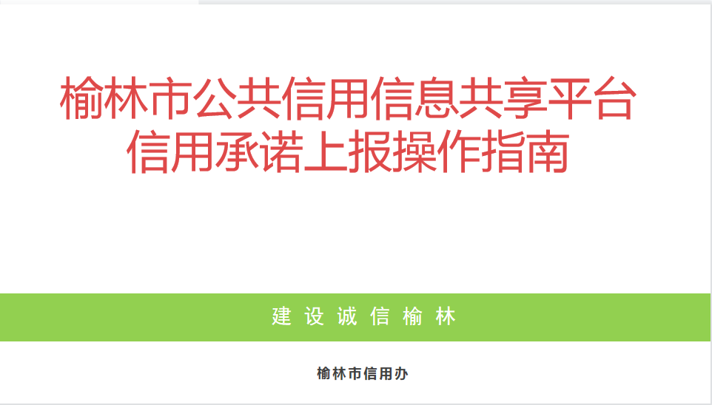

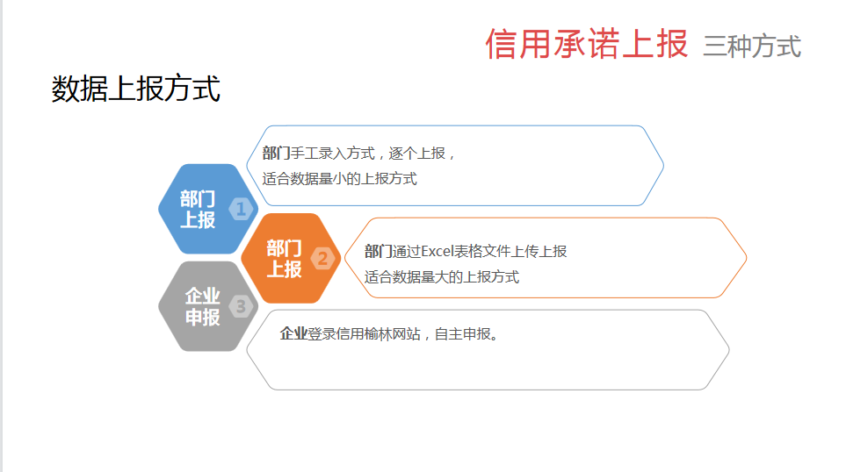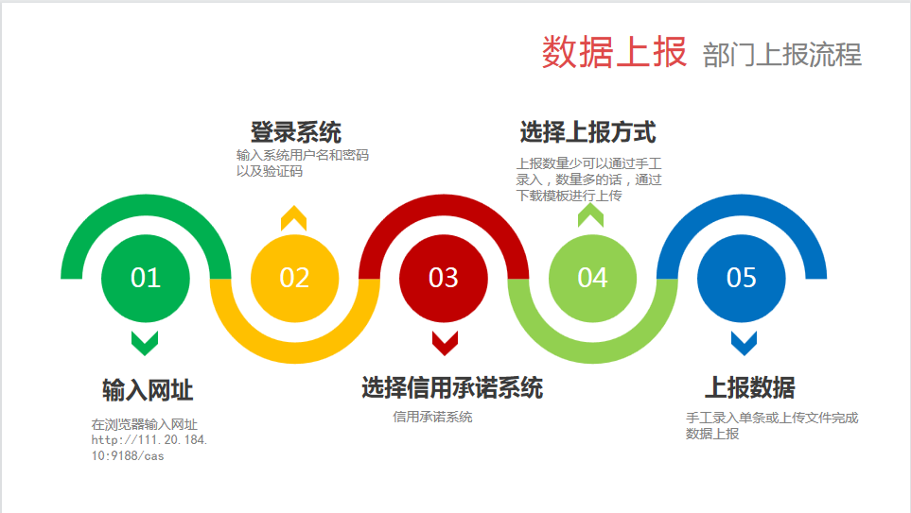

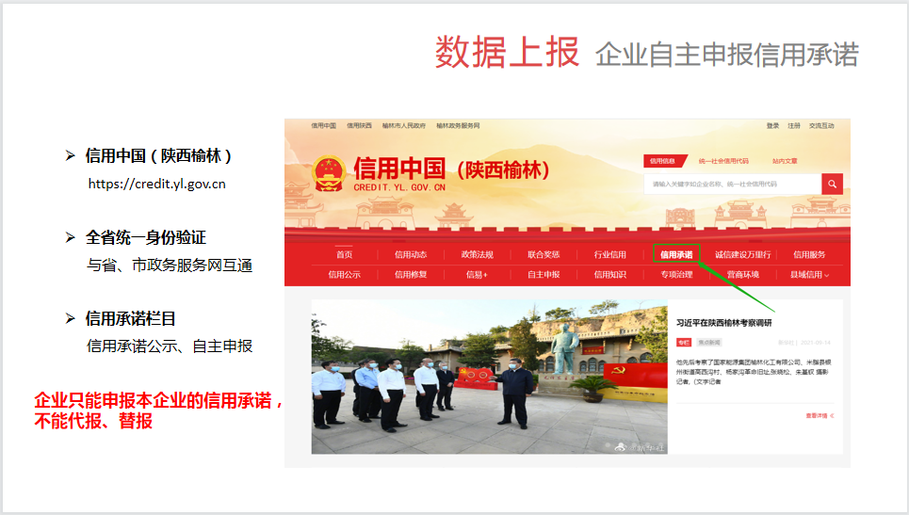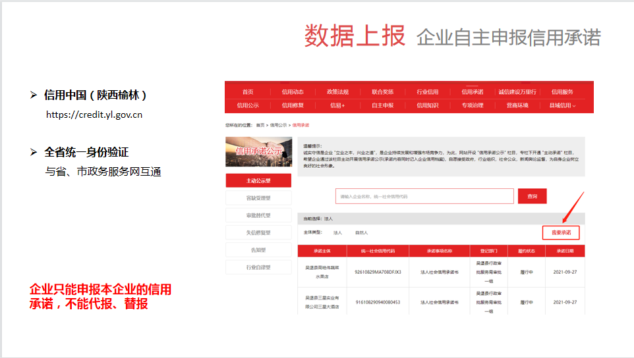

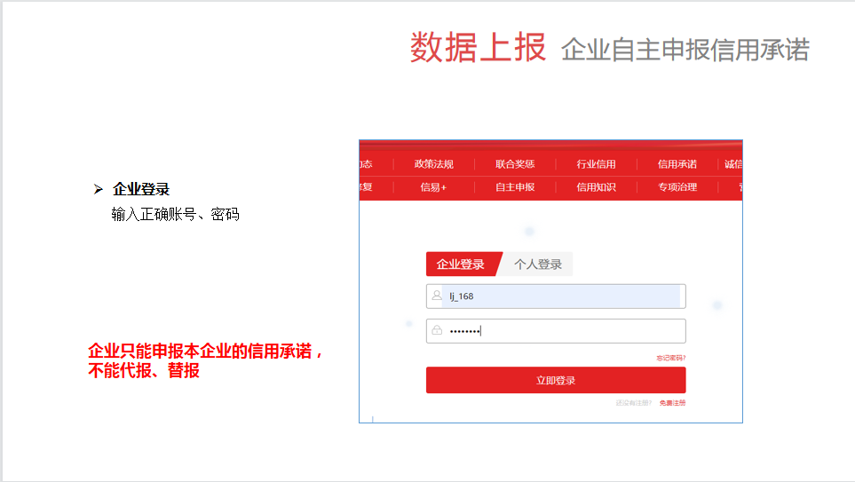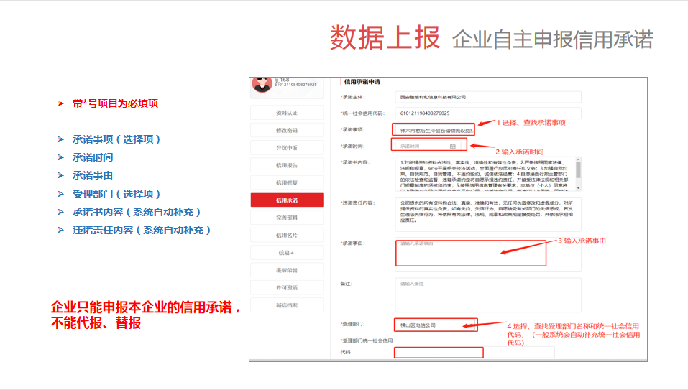

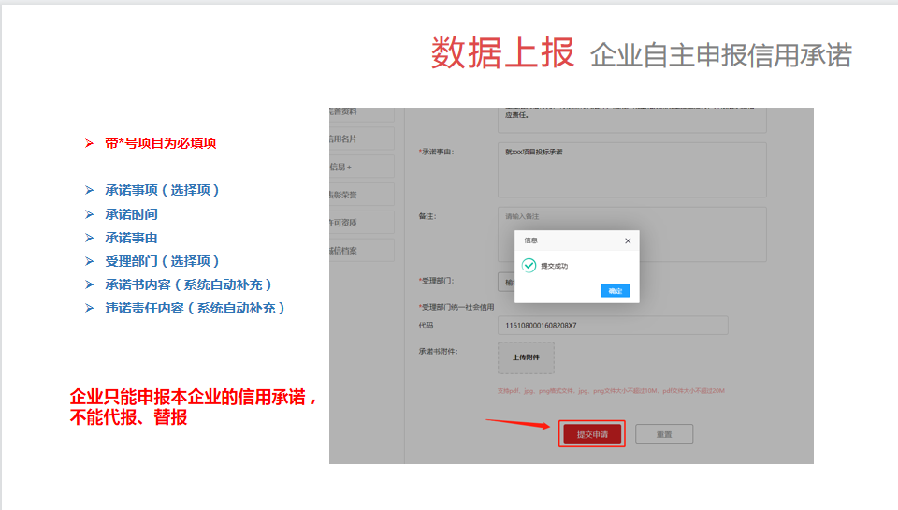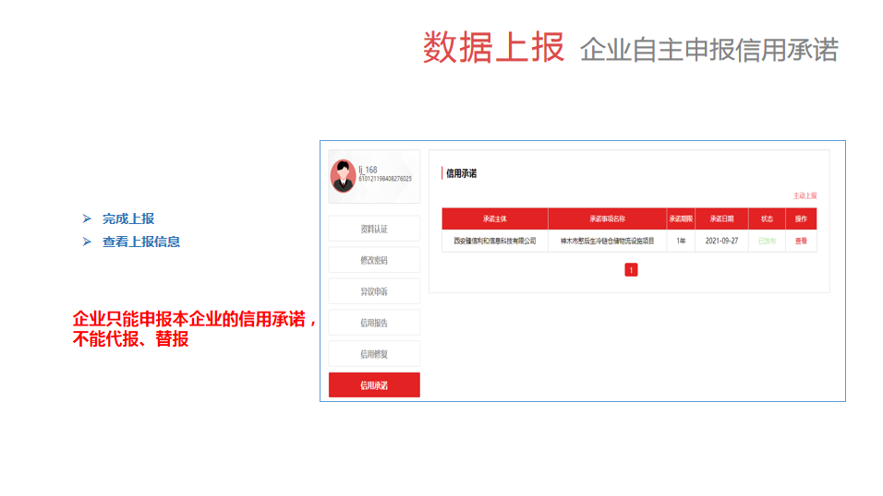

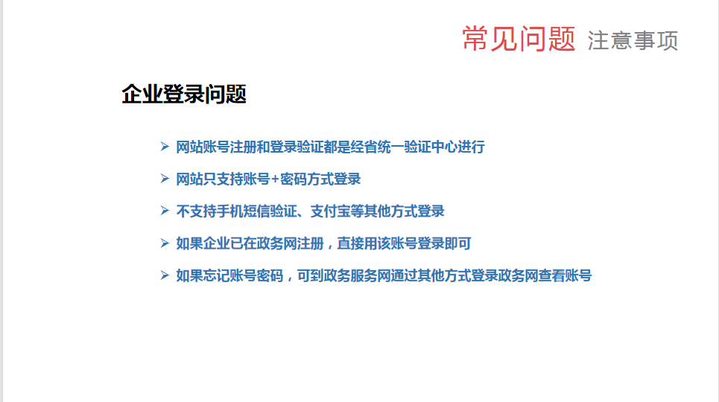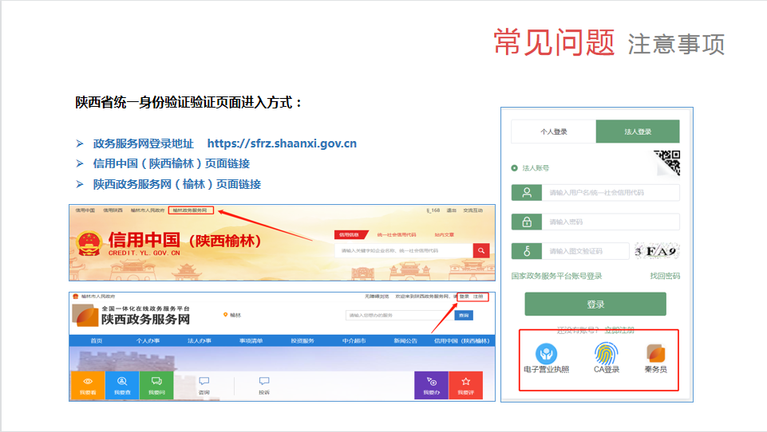

----------此页以下无正文----------

